

**ĐỀ TÀI 4 - NHÓM 11**

TÀI LIỆU HƯỚNG DẪN SỬ DỤNG– V1.0



**NỘI DUNG**

**1.** **GIỚI THIỆU ỨNG DỤNG** 2

**2.** **CẤU HÌNH PHẦN CỨNG - PHẦN MỀM** 3

2.1 Phần cứng 3

2.2 Phần mềm 3

**3.** **CÁC CHỨC NĂNG CHÍNH** 4

3.1 Chức năng của Actor 1 4

3.2 Chức năng của Actor 2 4

3.3 Chức năng của Actor 3 4

# **GIỚI THIỆU ỨNG DỤNG**

Trên cơ sở lý thuyết về Quản lý Karaoke và qua quá trình tìm hiểu về kinh doanh của một quán karaoke, qua đó biết được cách thức hoạt động và phương thức tính toán trong một quán, từ đó đề xuất ra một ý tưởng để có thể quản lý được một cách hoàn thiện.

Xây dựng ứng dụng quản lý nhà hàng karaoke với quy mô nhỏ gồm 30 phòng hát, 27 nhân viên và 1 nhân viên quản lý. Ở mỗi phòng được chia theo các loại phòng khác nhau như: phòng 5, 10, 20 người và loại vip 10 người. Nhà hàng cũng chia nhân viên theo các trách nhiệm khác nhau như: nhân viên lễ tân, nhân viên phục vụ, nhân viên bảo vệ, nhân viên thu ngân, nhân vệ sinh. Các nhân viên sẽ làm theo ca sáng hoặc ca tối.

Ứng dụng quản lý nhà hàng karaoke hỗ trợ nhân viên thu ngân dễ dàng kiểm soát các công việc liên quan đến: quản lý đặt - trả phòng, tìm kiếm phòng, thêm khách hàng mới, sửa thông tin khách hàng, thống kê những khách hàng thân thiết để thuận tiện trong việc theo dõi các ưu đãi cho khách hàng. Bên cạnh đó ứng dụng còn giúp người quản lý, quản lý nhân viên dễ dàng hơn như: thêm nhân viên, sửa thông tin nhân viên, tra cứu thông tin nhân viên (thông tin cá nhân, số giờ làm việc). Hỗ trợ nhân viên thu ngân trong việc: thống kê doanh thu của nhà hàng theo (ngày, tháng, năm), thu tiền phòng cho khách (tính tiền, in hóa đơn), quản lý hóa đơn (tìm hóa đơn, in hóa đơn).

Để hệ thống hoạt động một cách hiệu quả nhất đòi hỏi các thông tin được cung cấp phải chính xác; đảm bảo tính toàn vẹn: tài khoản nhân viên thu ngân (mật khẩu) được mã hóa chỉ có người quản lý và nhân viên đó mới có quyền truy xuất khi cần; những dữ liệu liên quan đến (tình trạng phòng, thông tin khách hàng, thông tin nhân viên, thống kê) phải luôn đảm bảo sẵn sàng (24/24) khi cần; Giao diện đơn giản, bắt mắt được trực quan bằng các biểu tượng giúp người dùng dễ dàng thao tác với hệ thống.

Với ứng dụng này sẽ giúp nhà hàng karaoke giảm bớt gánh nặng trong quản lý, nâng cao hiệu quả trong kinh doanh và tăng tính chuyên nghiệp trong cách phục vụ.

# **CẤU HÌNH PHẦN CỨNG - PHẦN MỀM**

## Phần cứng

Intel Core i5, 2.3 GHz

Ram 8 GB trở lên

HDD 256 GB

Độ phân giải màn hình 1920x1020 trở lên

## Phần mềm

Microsoft SQL Server 2014

Microsoft Windows 10

# **CÁC CHỨC NĂNG CHÍNH**

## Nhân viên thu ngân

### Phòng hát

* Chức năng tìm phòng

Cách 1: Chọn các bộ lọc (số người, loại phòng) để lọc các phòng

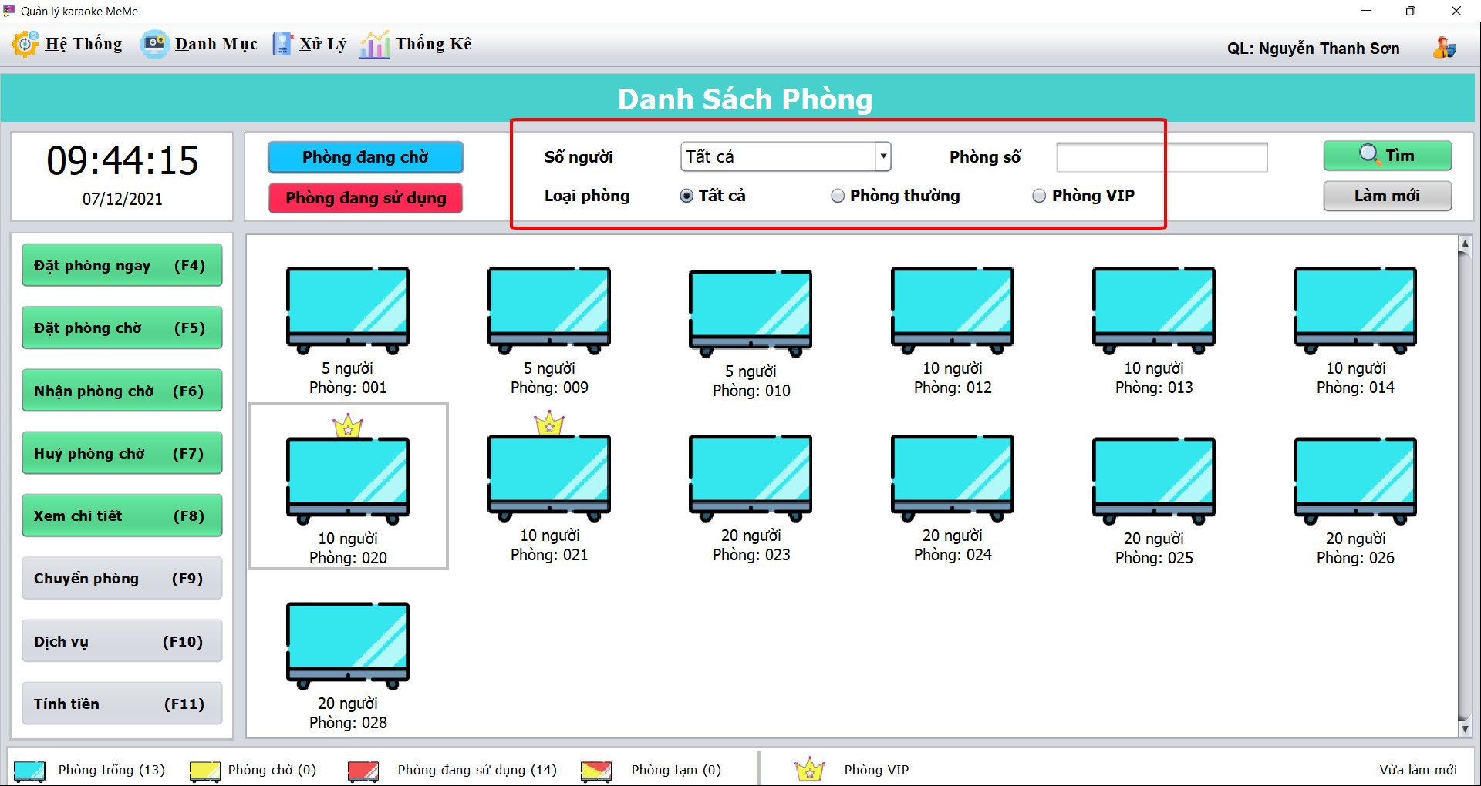

Cách 2: Tìm phòng bằng số phòng, nhập số phòng và ấn tìm hoặc Enter

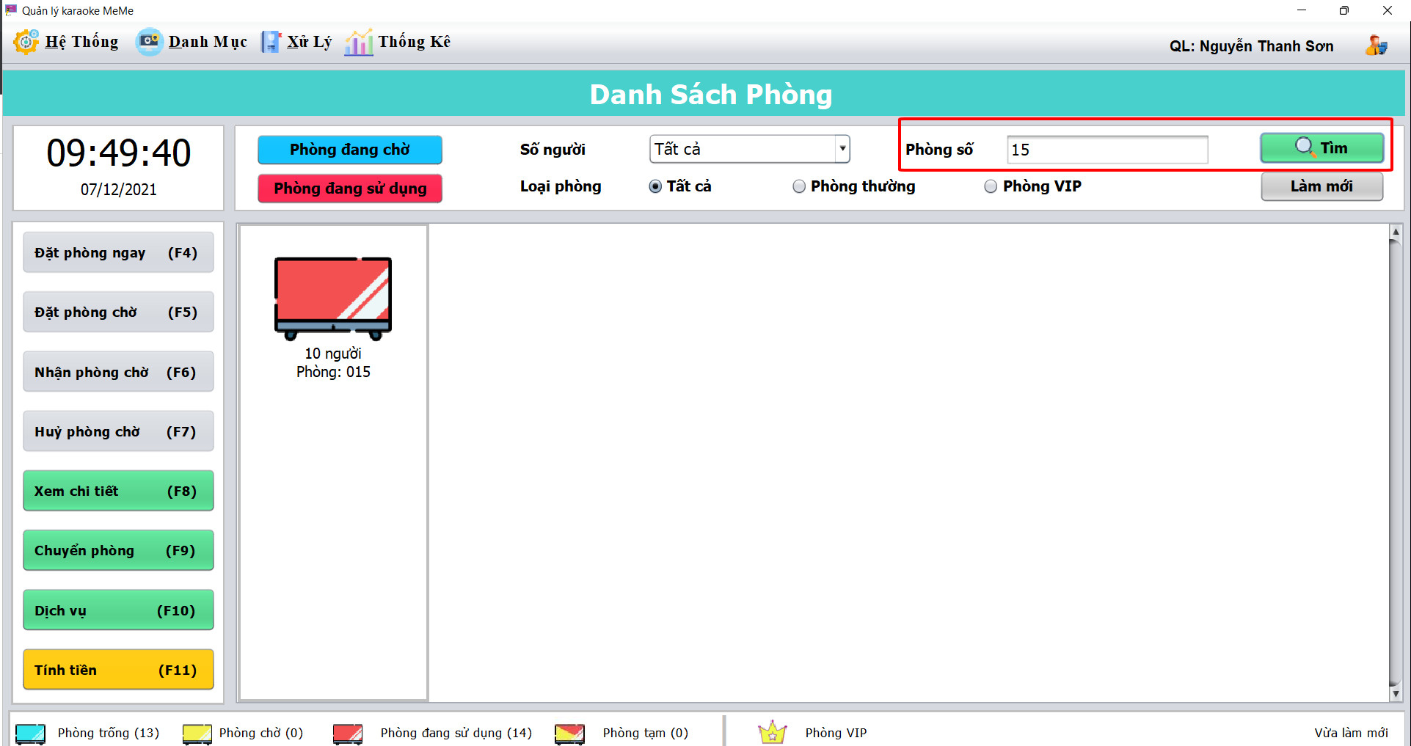

Cách 3: Tìm phòng nhanh bằng button “Phòng đang chờ”, hiển thị các phòng đang chờ đặt

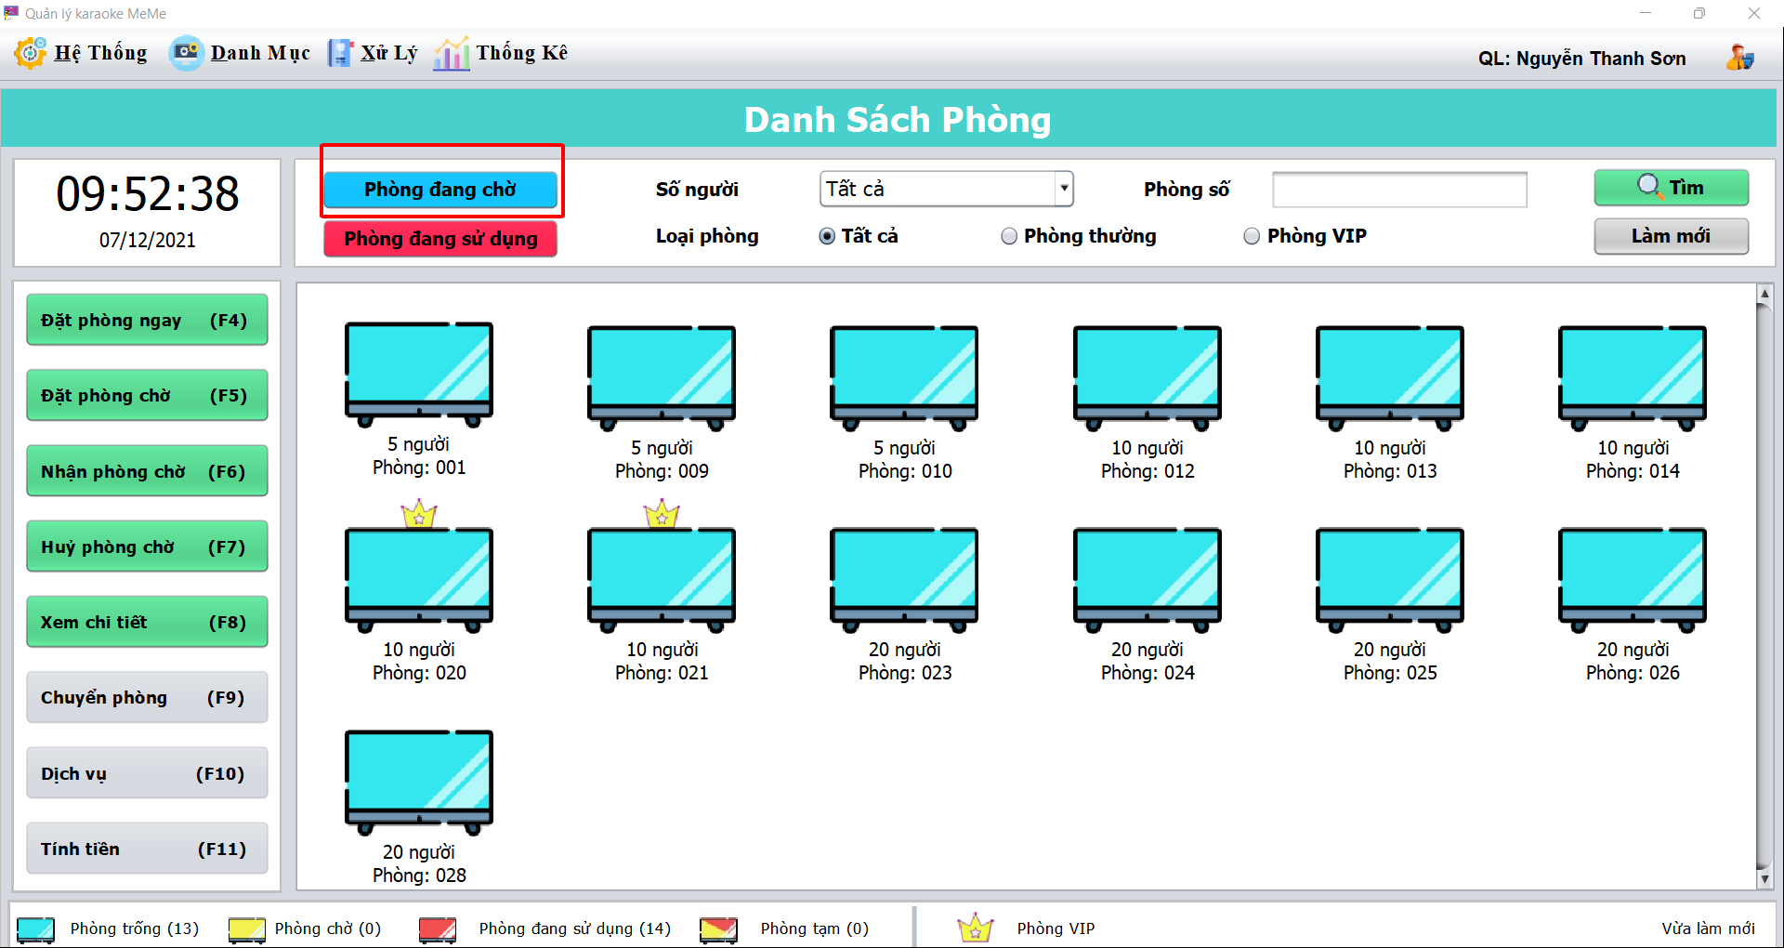

Cách 4: Tìm phòng nhanh bằng button “Phòng đang sử dụng”, hiển thị các phòng đang sử dụng

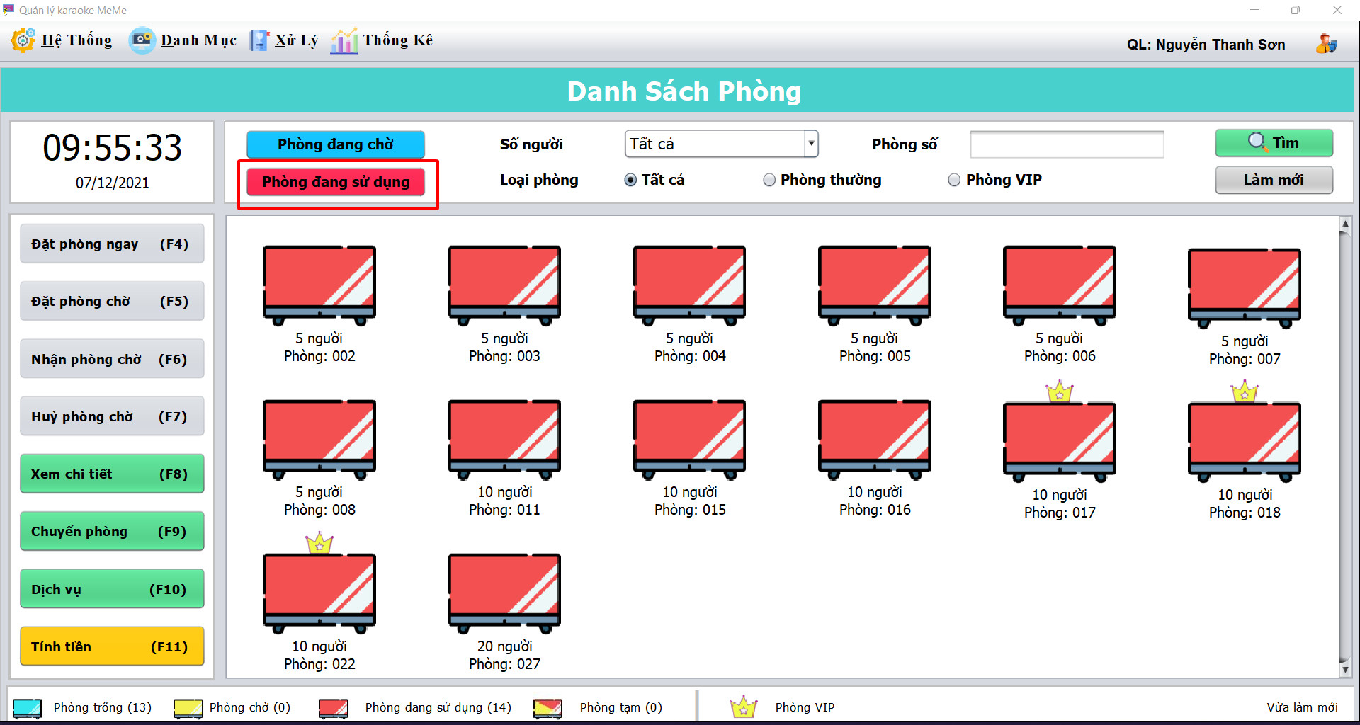

* Đặt phòng ngay

Bước 1: Chọn phòng đang chờ



Bước 2: Chọn phòng

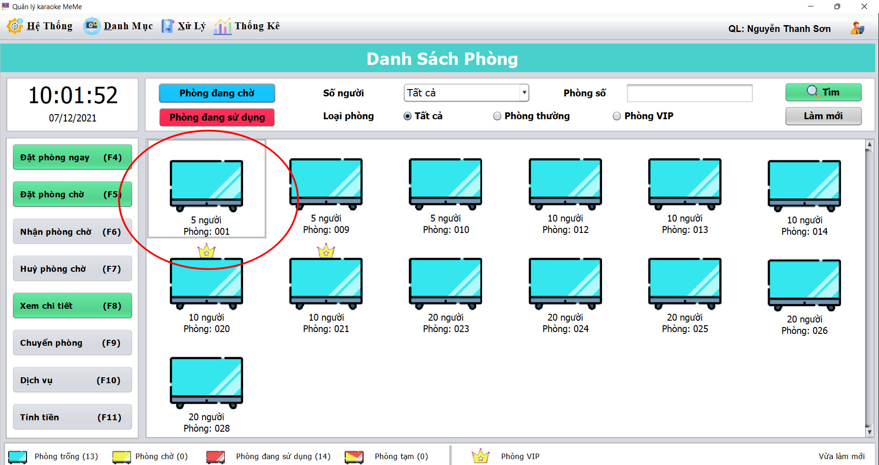

Bước 3: Ấn F4 ấn hoặc ấn “Đặt phòng ngay”

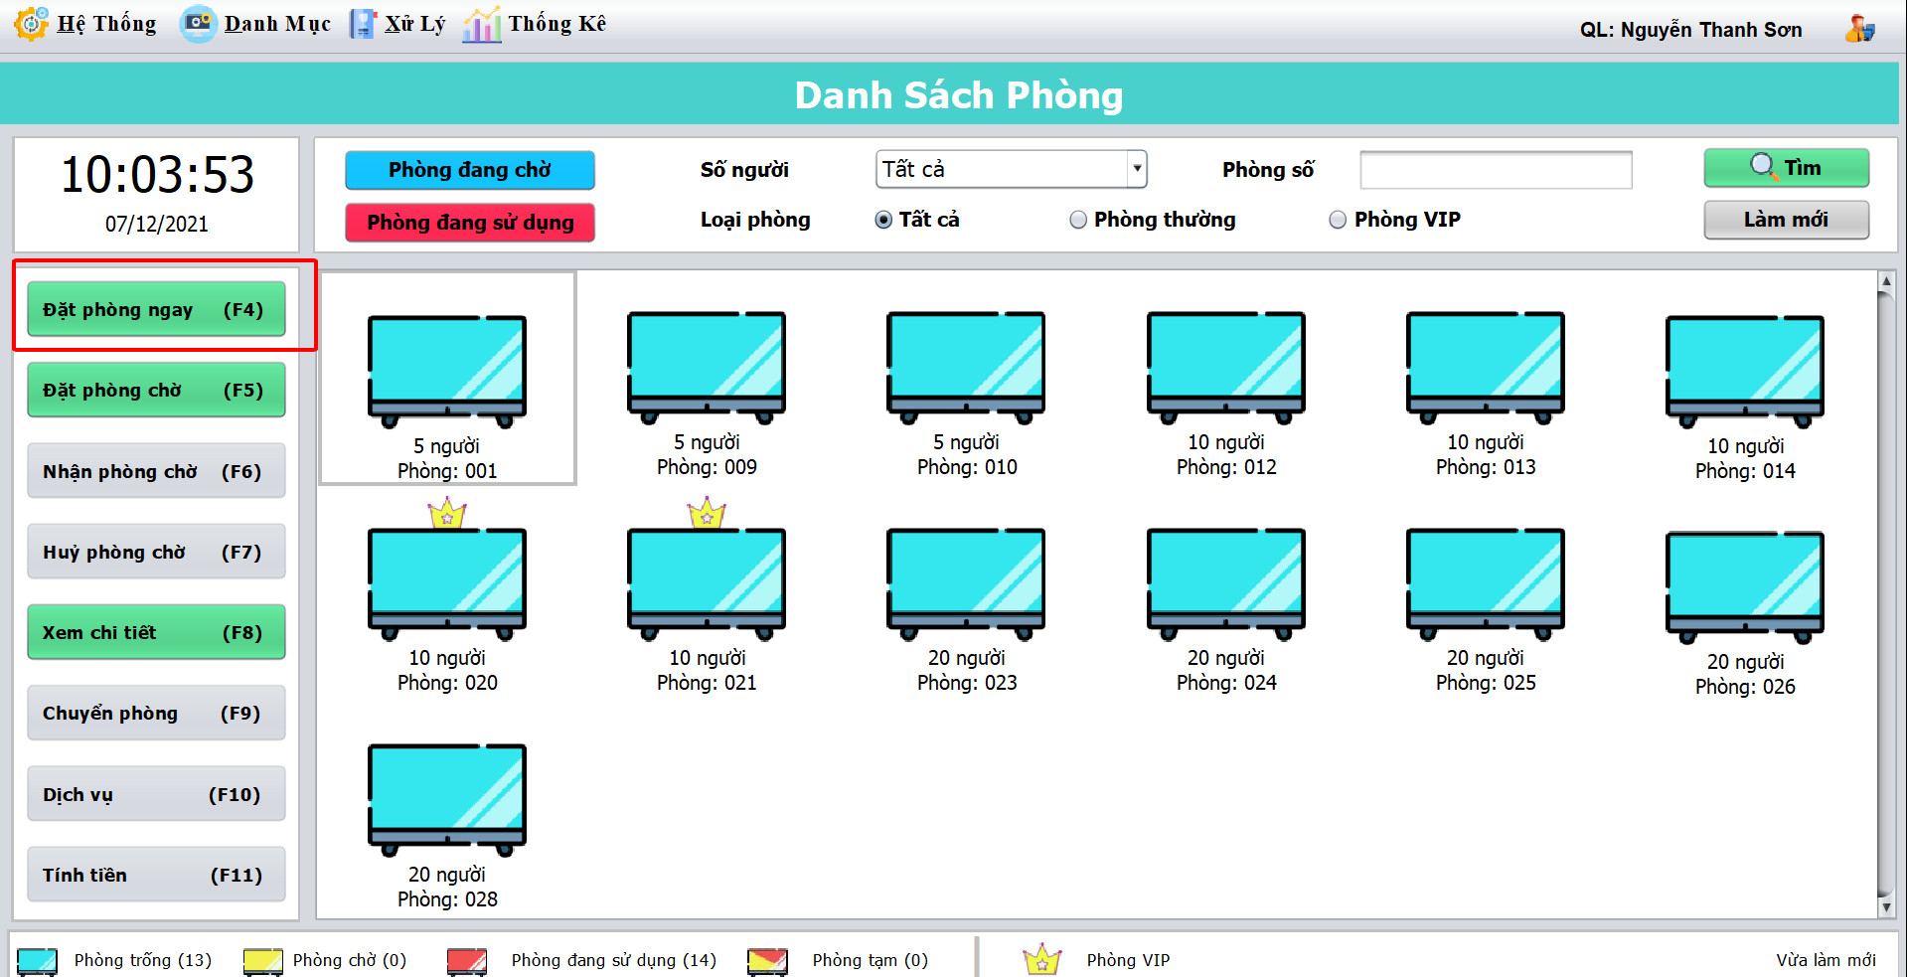

Bước 4: Dialog hiện ra, nhập số điện thoại khách và ấn xác nhận

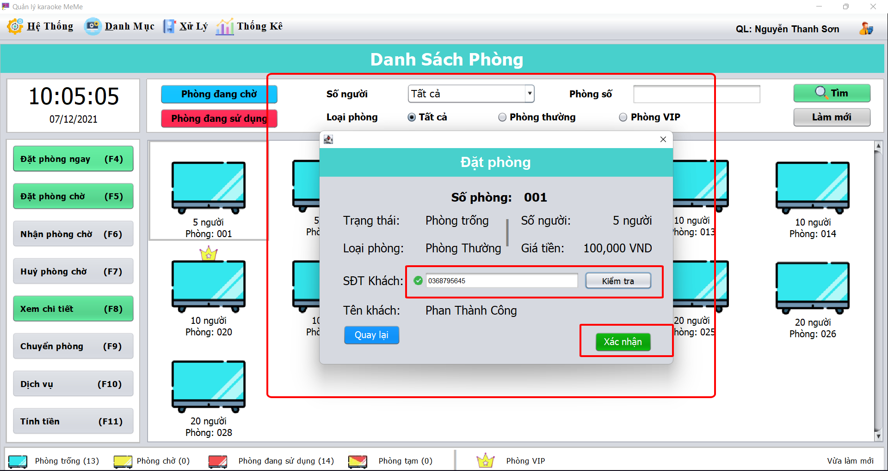

Bước 5: Hoàn tất, sẽ thấy thông báo ở gốc phải và phòng đã chuyển sang phòng bận

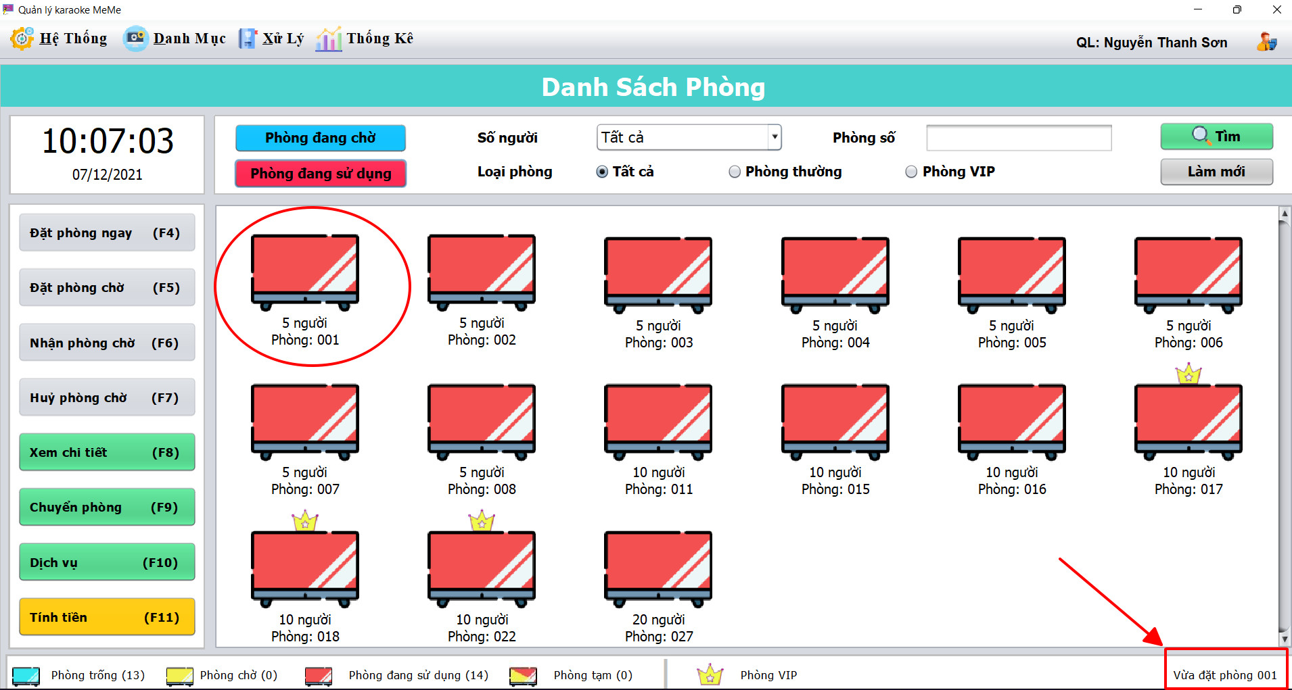

* Đặt phòng chờ

Bước 1: Chọn phòng đang chờ



Bước 2: Chọn phòng



Bước 3: Ấn F5 ấn hoặc ấn “Đặt phòng chờ”

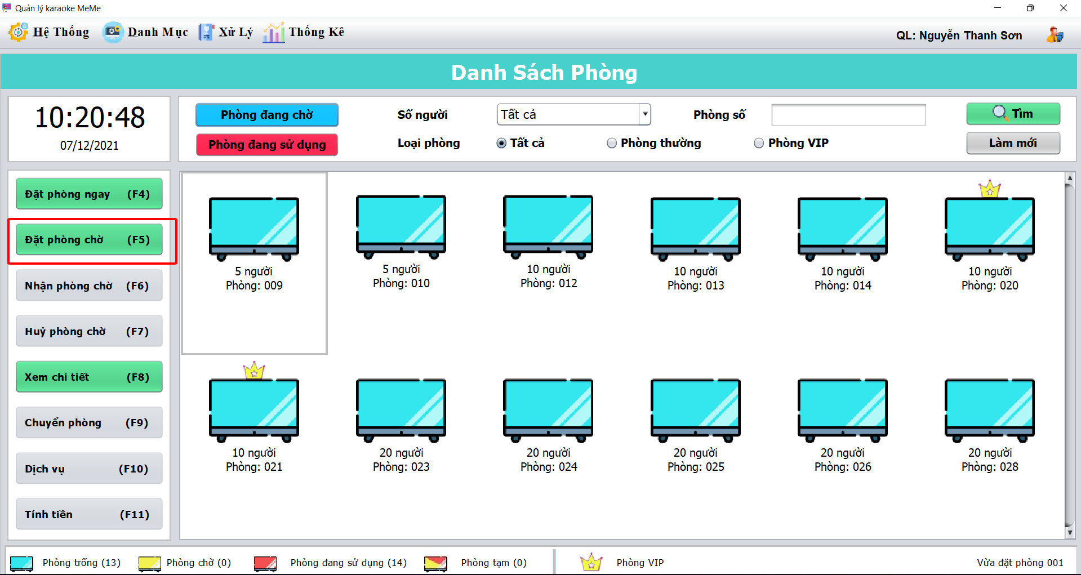

Bước 4: Dialog hiện ra, nhập số điện thoại khách, chọn lịch và ấn Đặt phòng

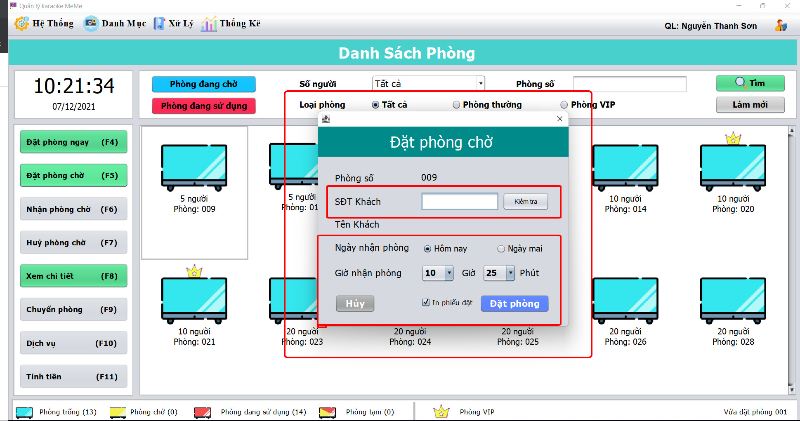

Bước 5: Hoàn tất, sẽ thấy thông báo ở gốc phải và phòng đã chuyển sang phòng chờ

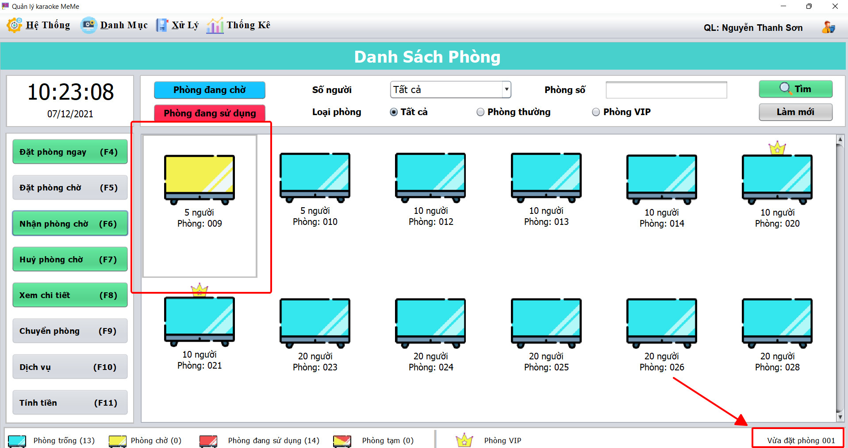

* Nhận phòng chờ

Bước 1: Chọn phòng đang chờ



Bước 2: Chọn phòng chờ ( màn hình vàng)

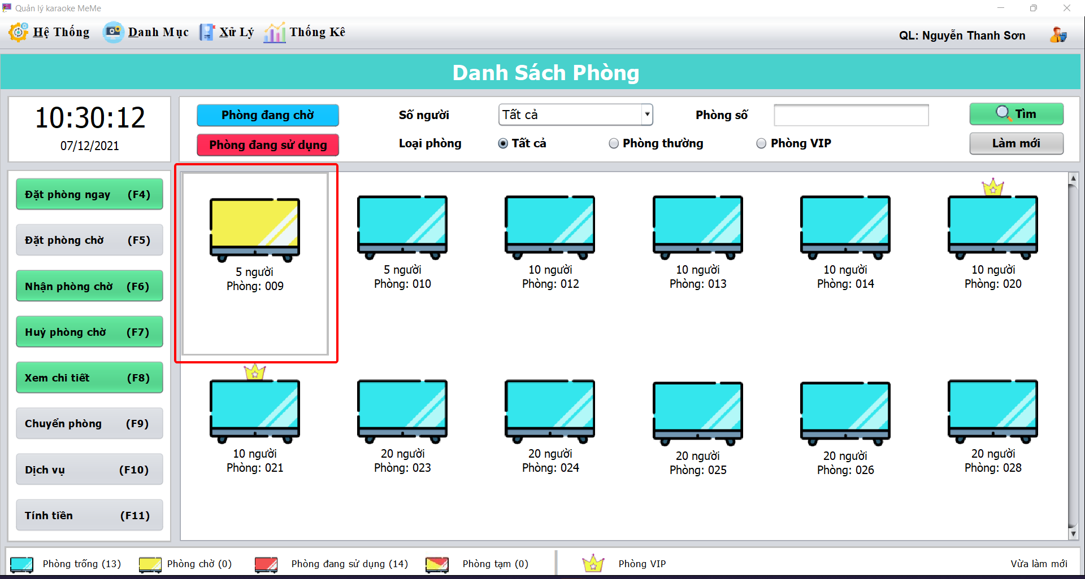

Bước 3: Ấn F6 ấn hoặc ấn “Nhận phòng chờ”

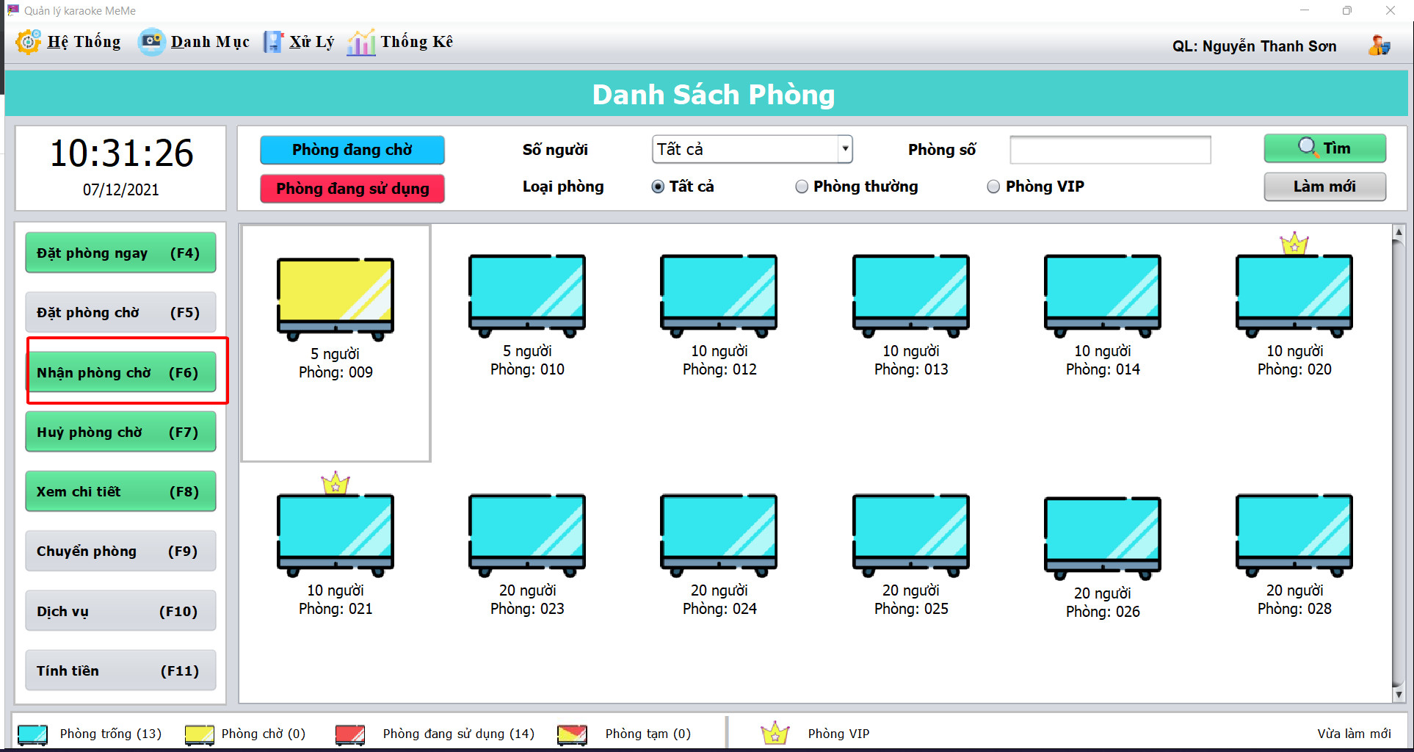

Bước 4: Xác nhận khách hàng

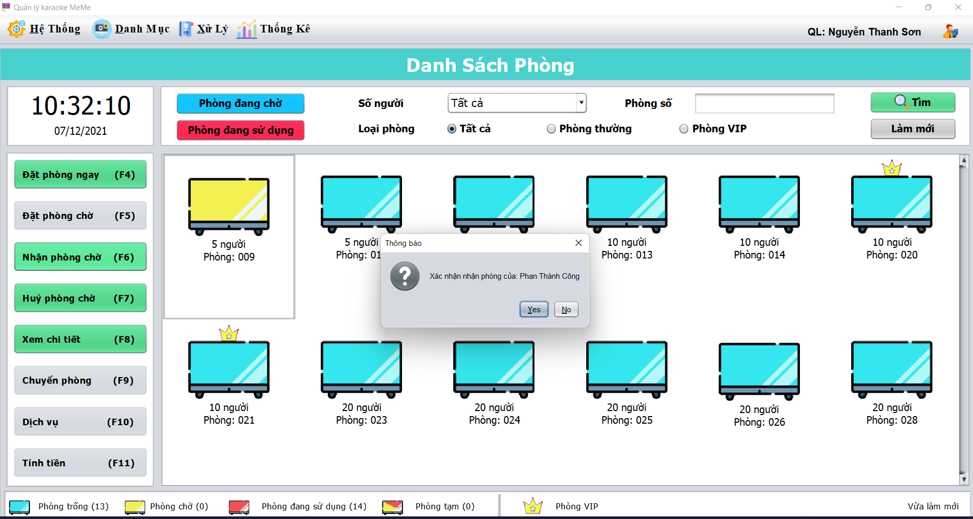

Bước 5: Hoàn tất, sẽ thấy thông báo ở gốc phải và phòng đã chuyển sang phòng bận

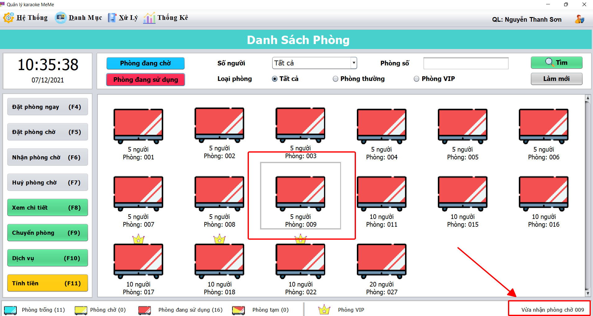

* Huỷ phòng chờ

Bước 1: Chọn phòng đang chờ



Bước 2: Chọn phòng chờ ( màn hình vàng)



Bước 3: Ấn F6 ấn hoặc ấn “Huỷ phòng chờ”

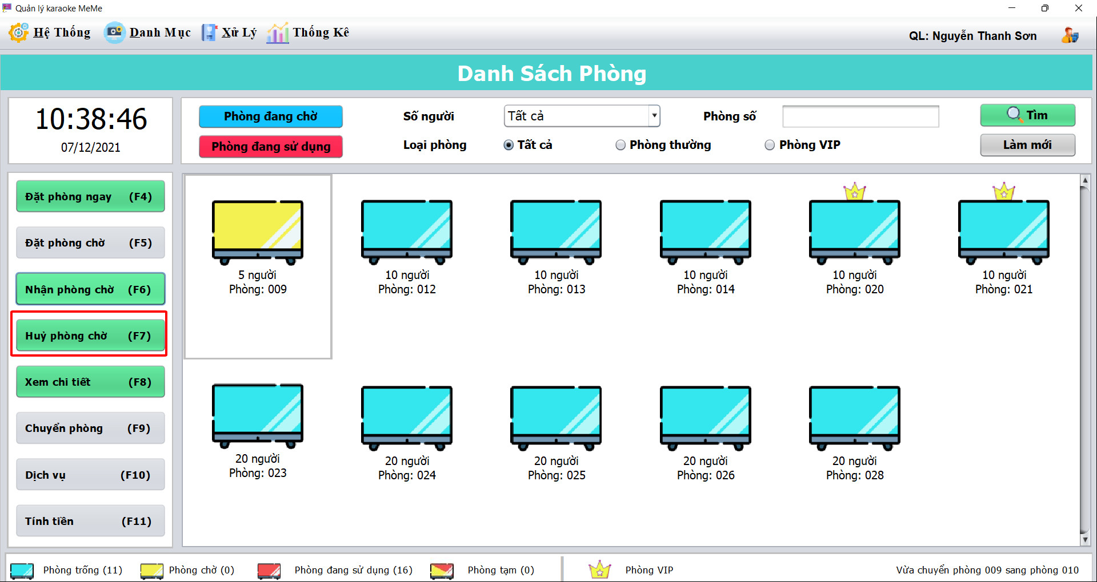

Bước 4: Xác nhận khách hàng

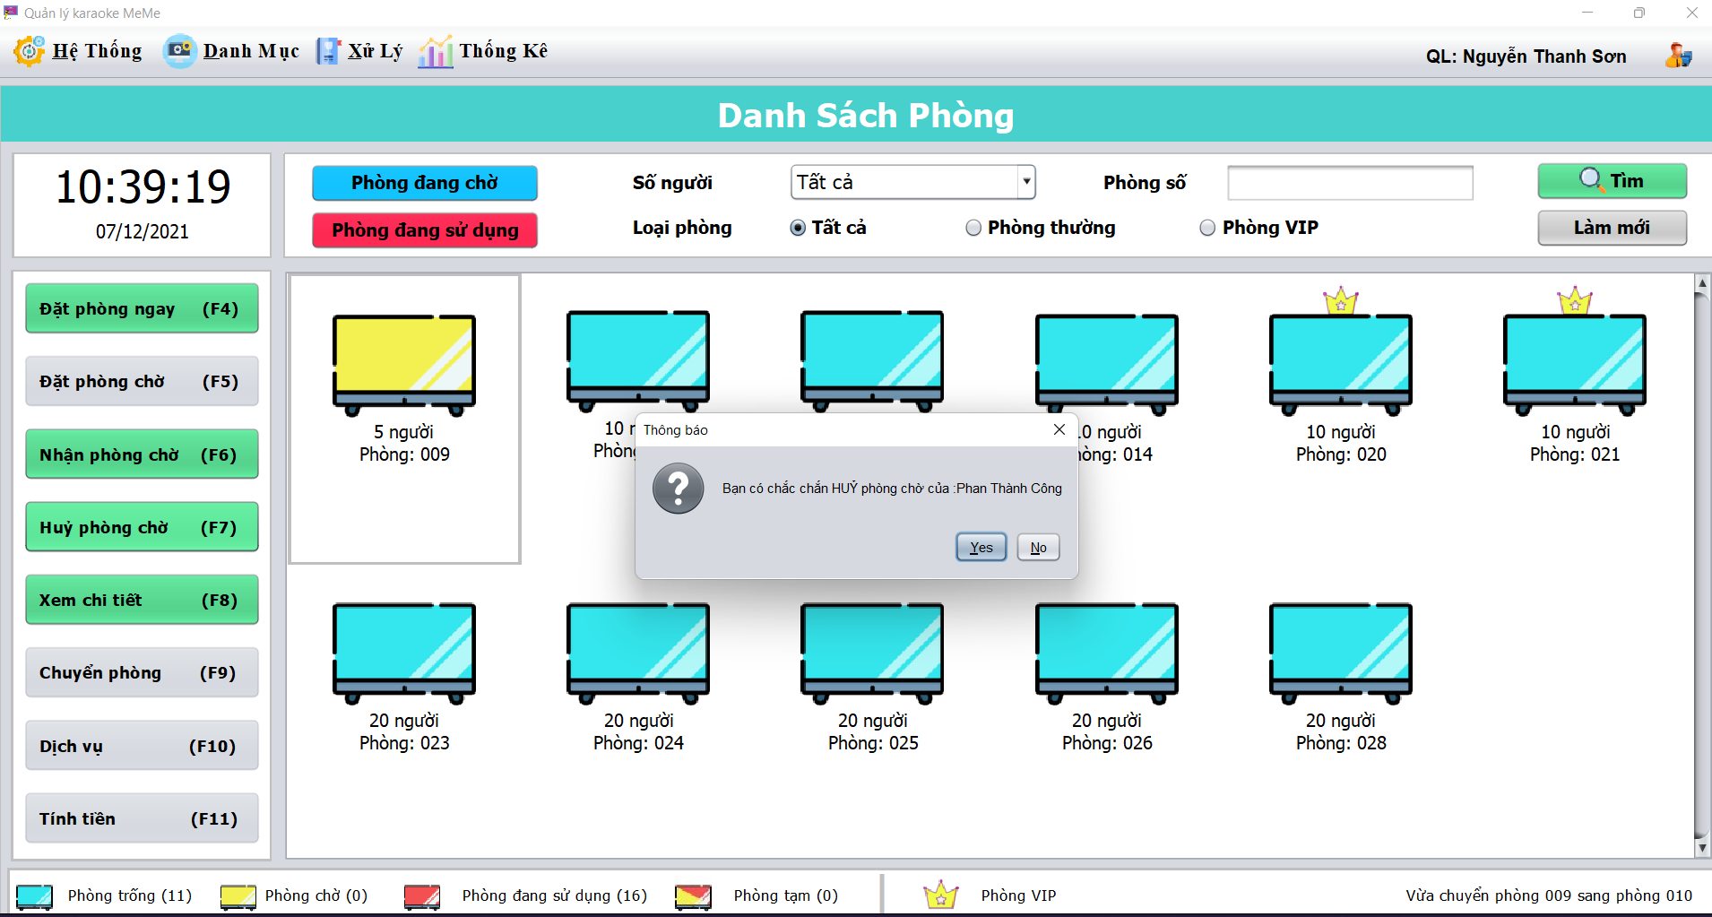

Bước 5: Hoàn tất, sẽ thấy thông báo ở gốc phải và phòng đã chuyển sang phòng trống

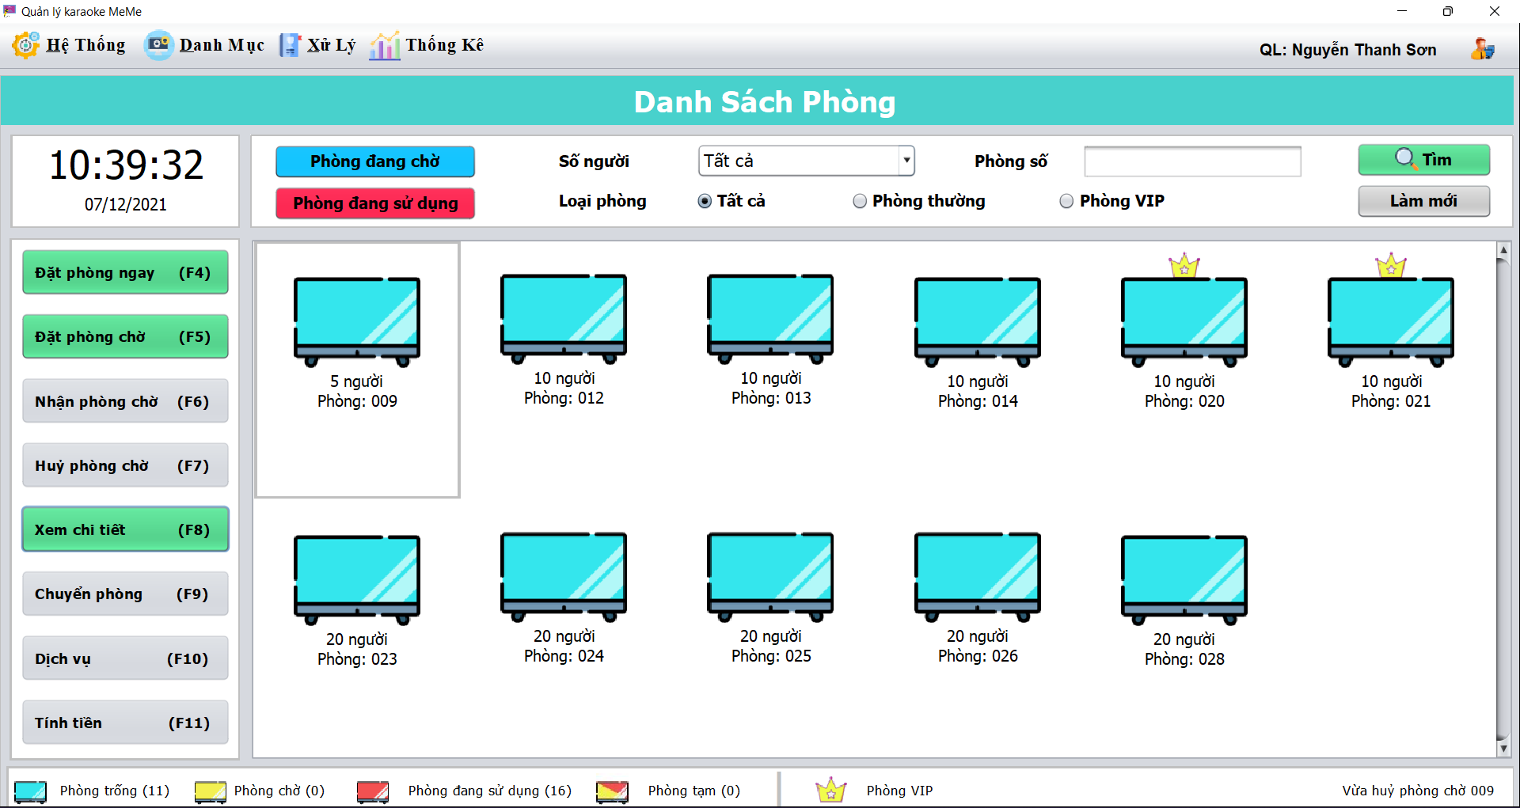

* Xem chi tiết

Cách 1: Nhấn 2 lần vào một phòng bất kỳ

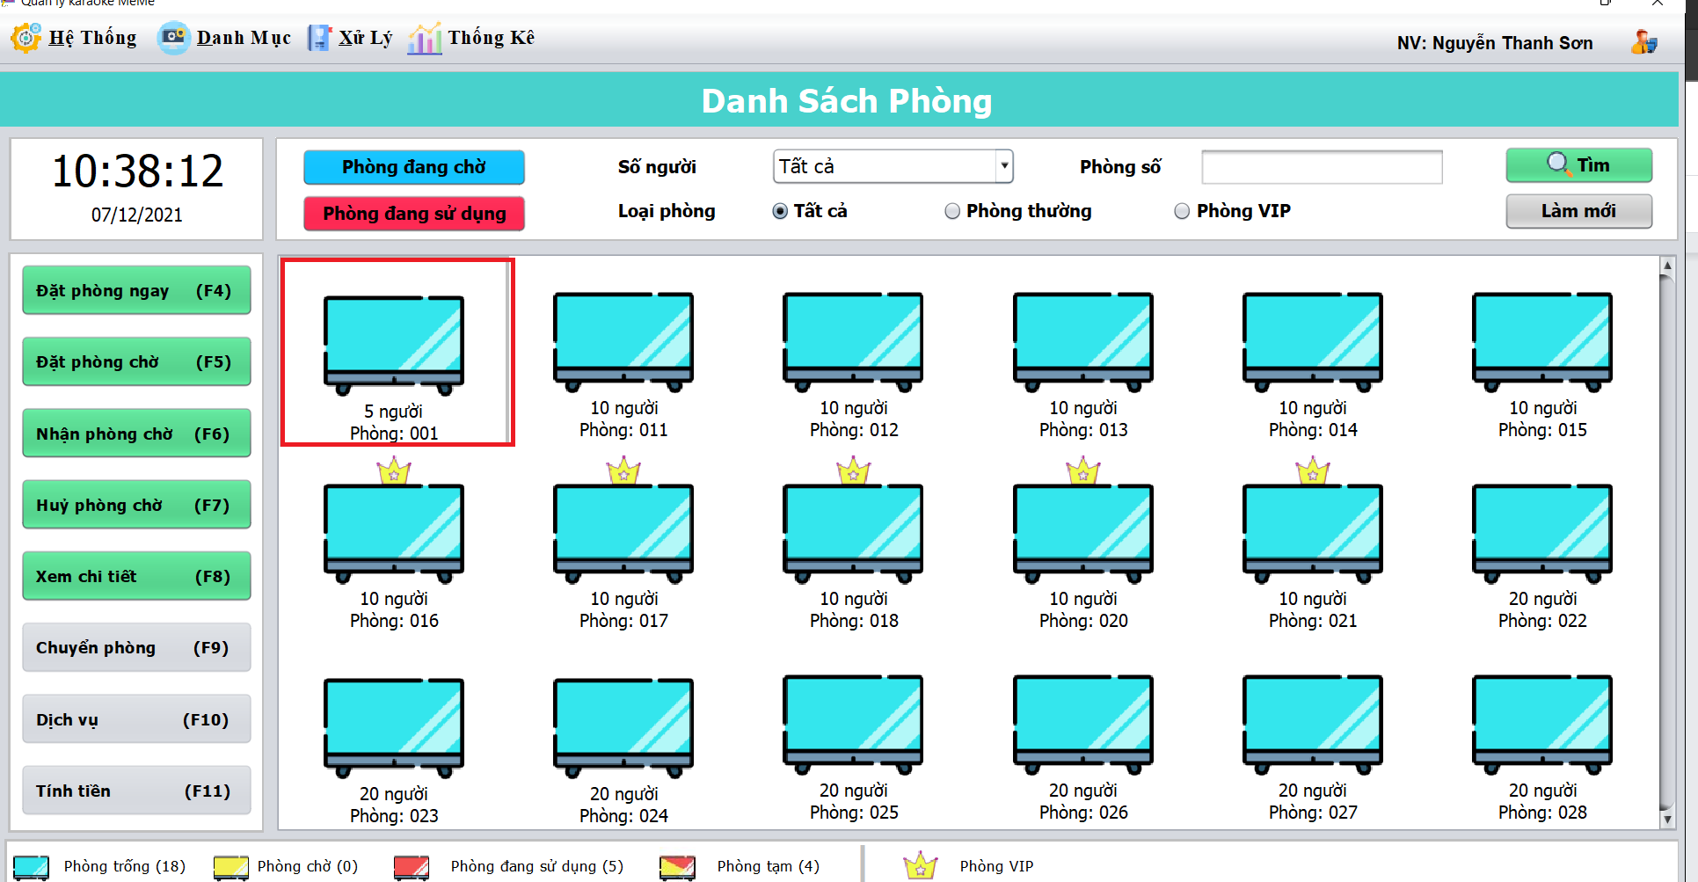

Cách 2:

Bước 1: Chọn vào một phòng bất kỳ



Bước 2: Nhấn vào nút xem chi tiết

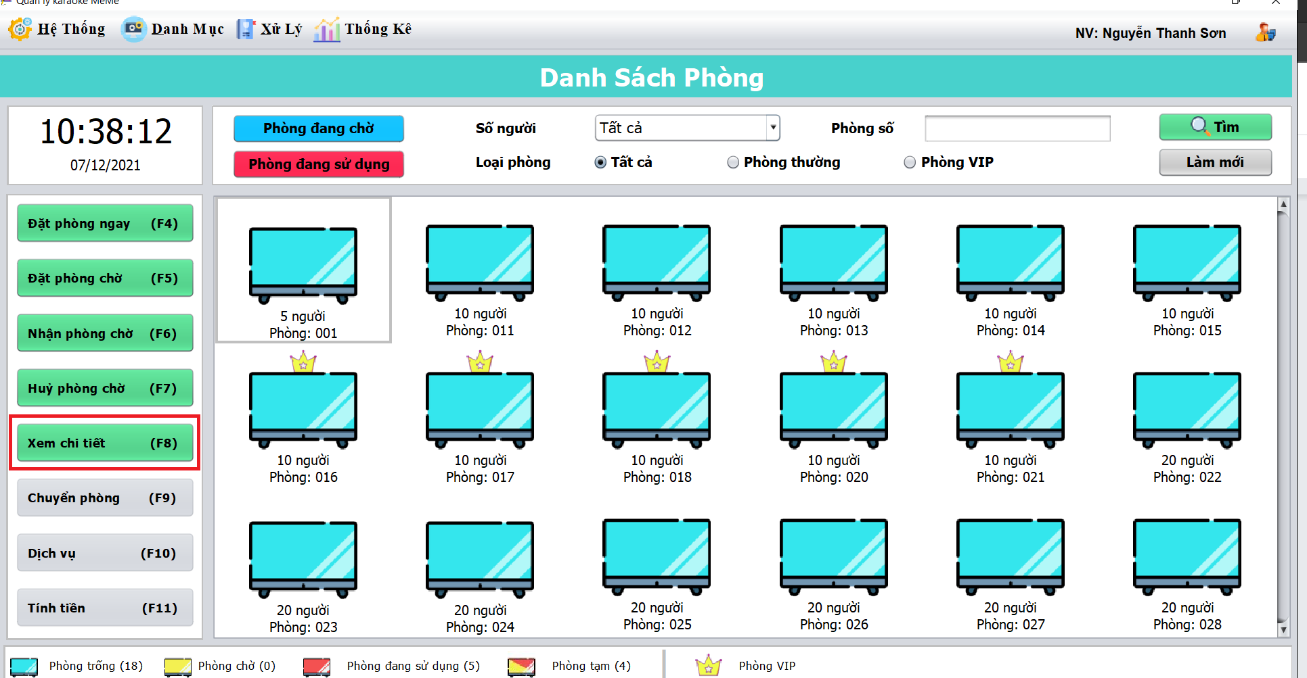

* chuyển phòng

Bước 1: Chọn vào một phòng đang sử dụng hoặc phòng tạm bất kỳ sau đó nhấn chuyển phòng

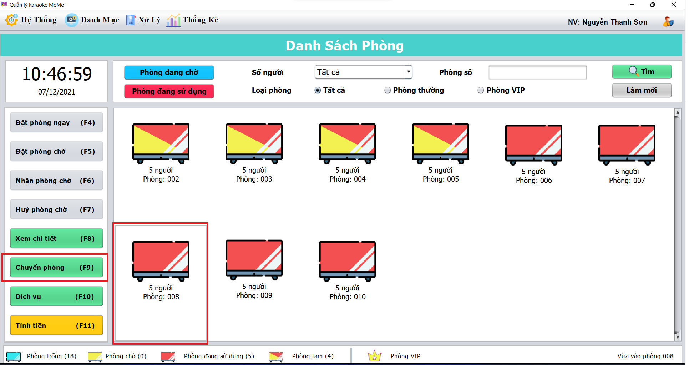

Bước 2: Tìm phòng theo mã phòng (Có thể bỏ qua)

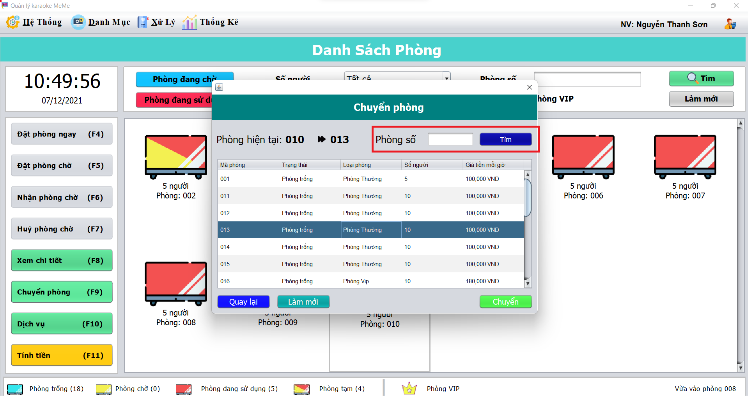

Bước 3: Chọn một phòng bất kỳ sau đó nhấn nút chuyển

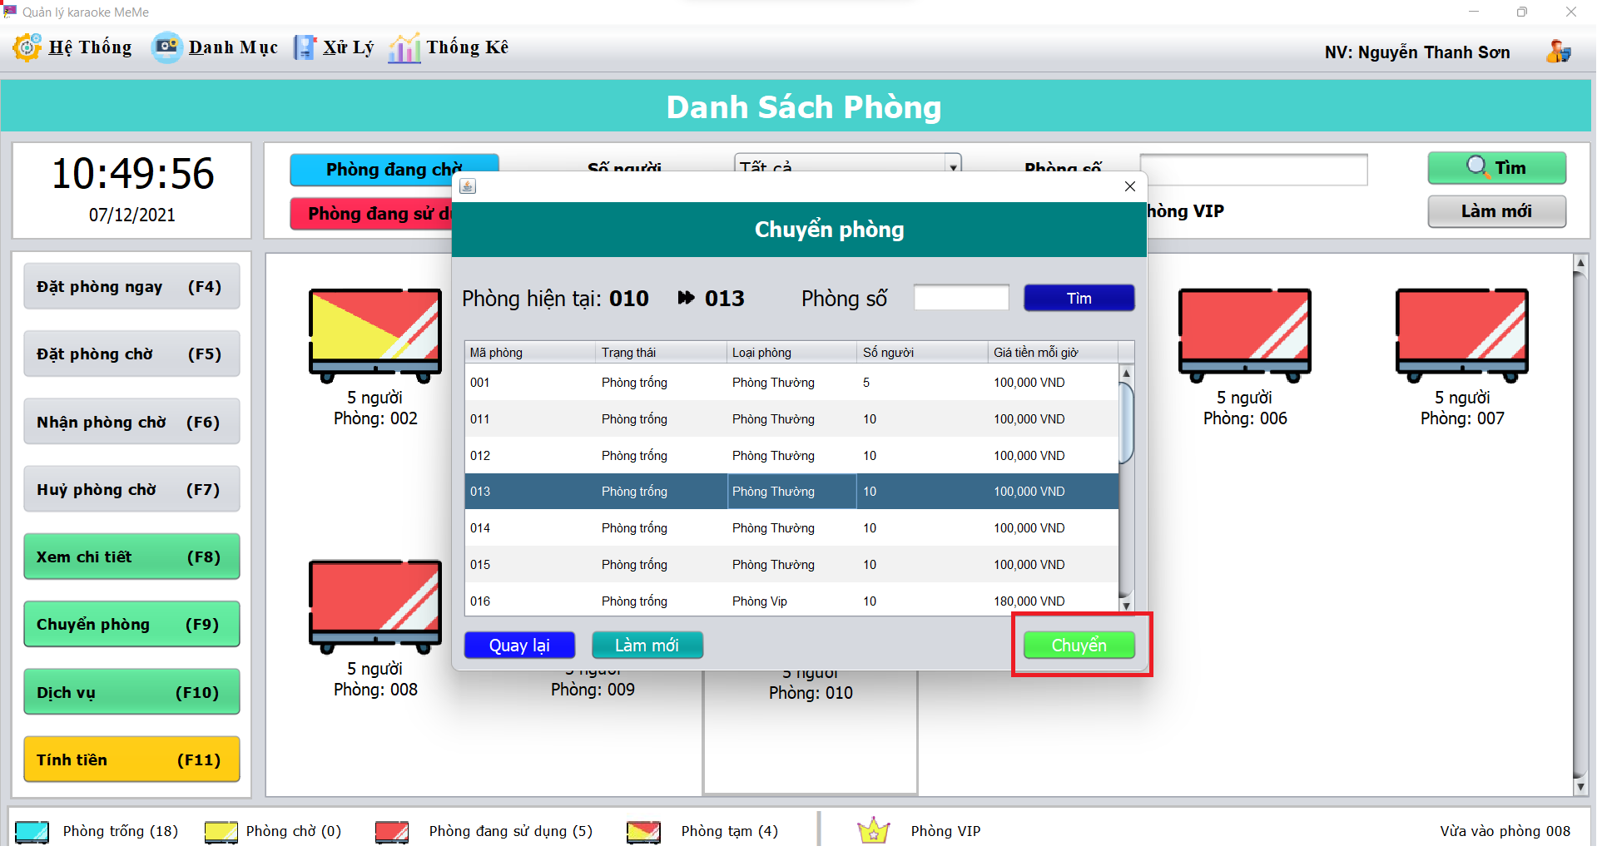

Bước 4 chọn Yes

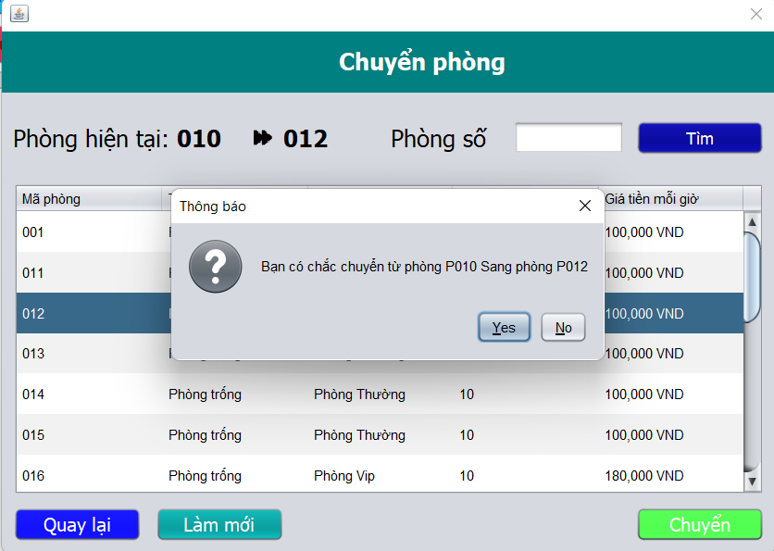

### Dịch vụ

Bước 1: Chọn vào một phòng đang sử dụng hoặc phòng tạm bất kỳ sau đó nhấn dịch vụ

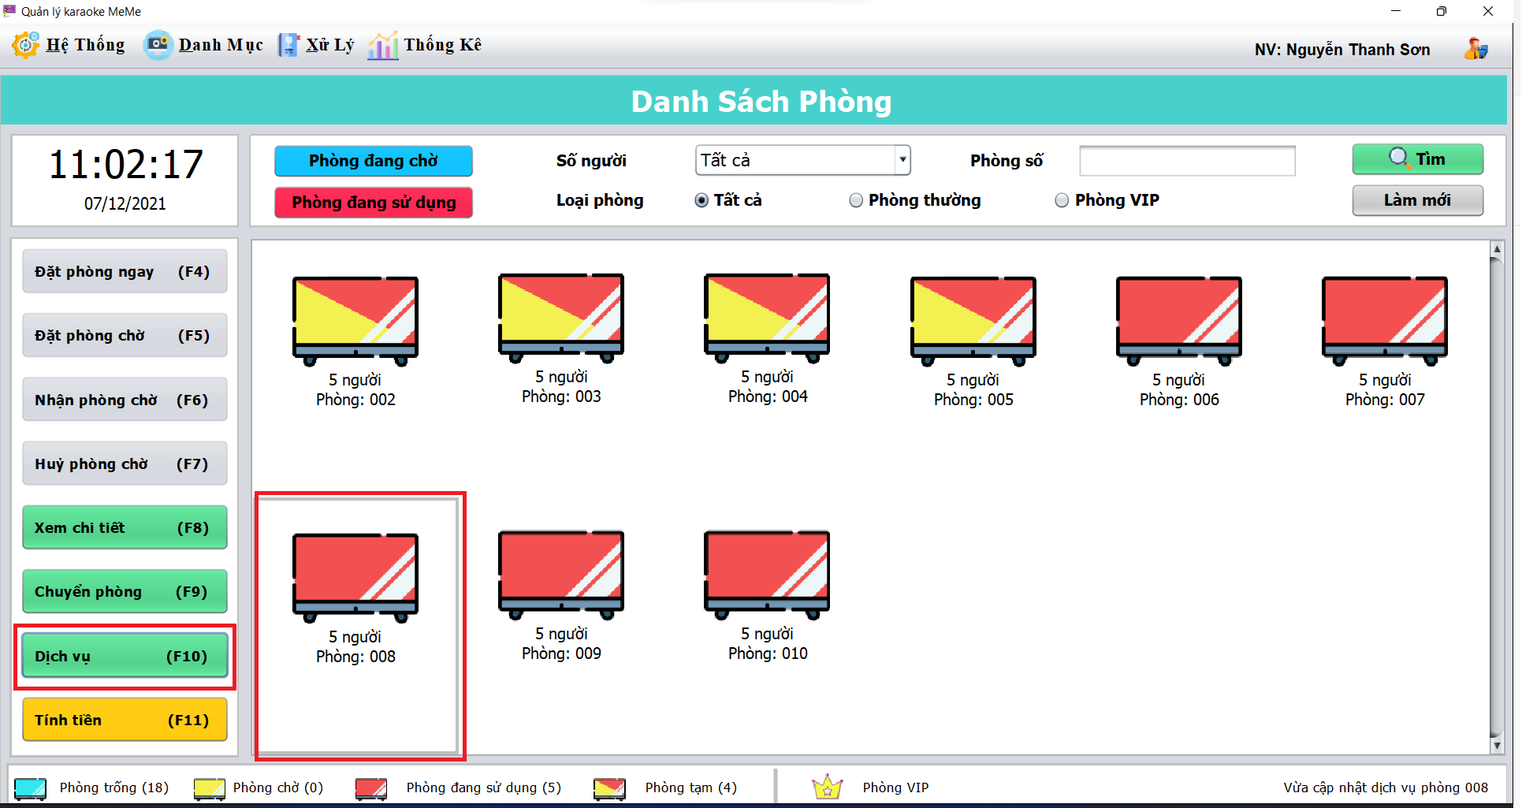

Bước 2: Sử dụng các công cụ tìm dịch vụ theo tên hoặc theo mã dịch vụ (Có thể bỏ qua)

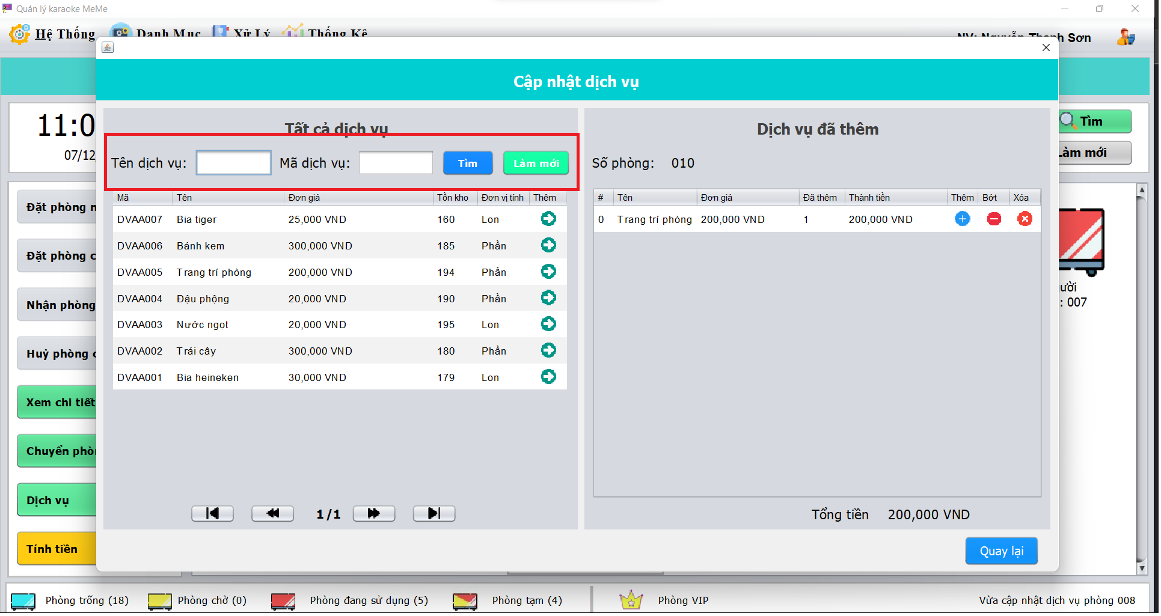

Bước 3: Cập nhật dịch vụ

1. Thêm dịch vụ

Bước a1: Chọn vào mũi tên màu xanh (1) hoặc dấu + (2) để thêm dịch vụ

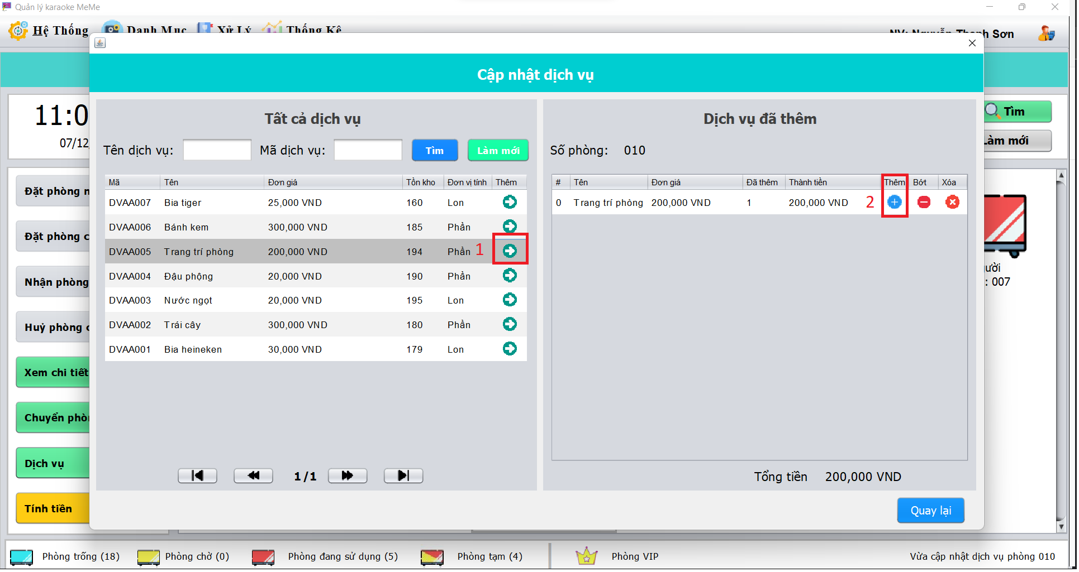

Bước a2: Nhập số lượng muốn thêm và nhấn ok

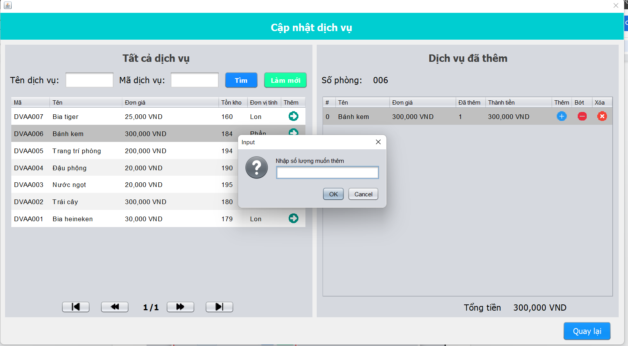

1. Bớt số lượng dịch vụ

Bước 1 chọn vào dấu -

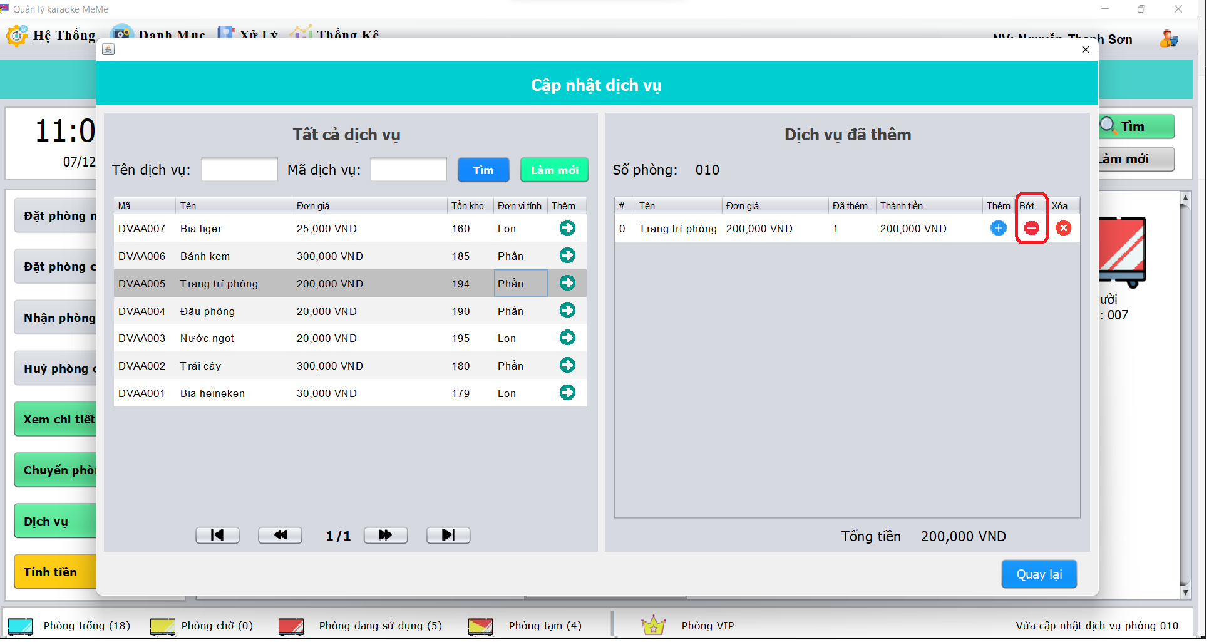

Bước 2 nhập số lượng bớt sau đó chọn yes

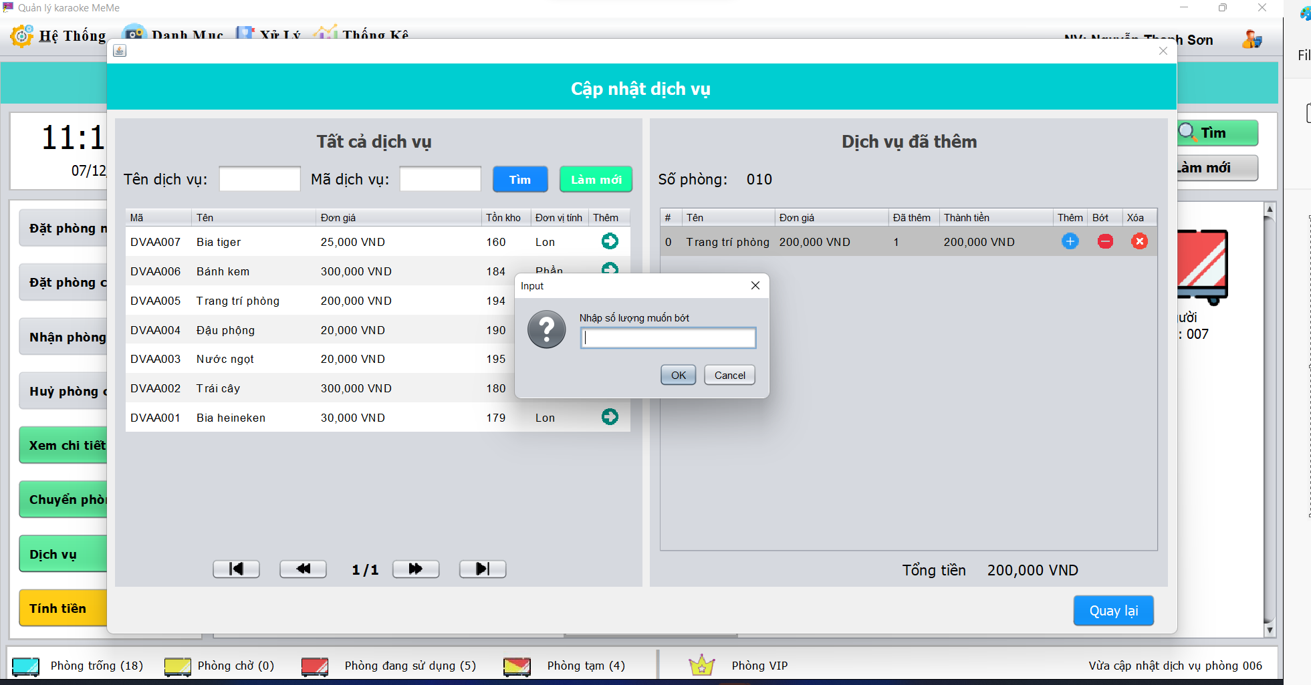

1. Xóa dịch vụ

Bước c1: Xóa dịch vụ chọn vào dấu x để xóa dịch vụ khỏi bảng đã thêm

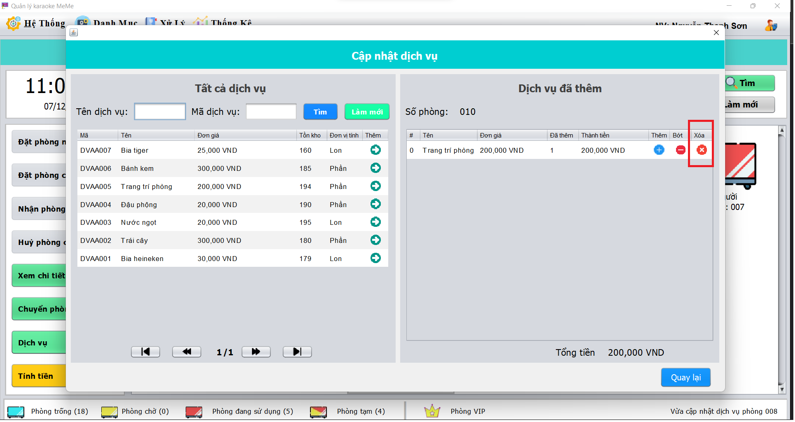

Bước c2 Chọn yes để xóa dịch vụ

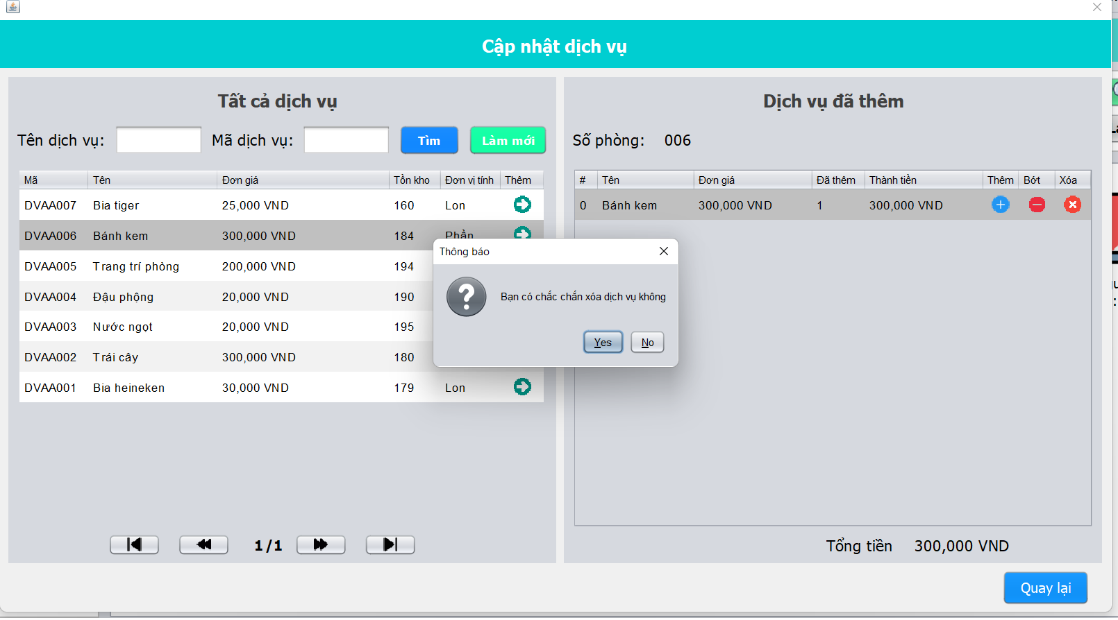

### Tính tiền

Bước 1: Chọn vào một phòng đang sử dụng hoặc phòng tạm bất kỳ sau đó nhấn tính tiền

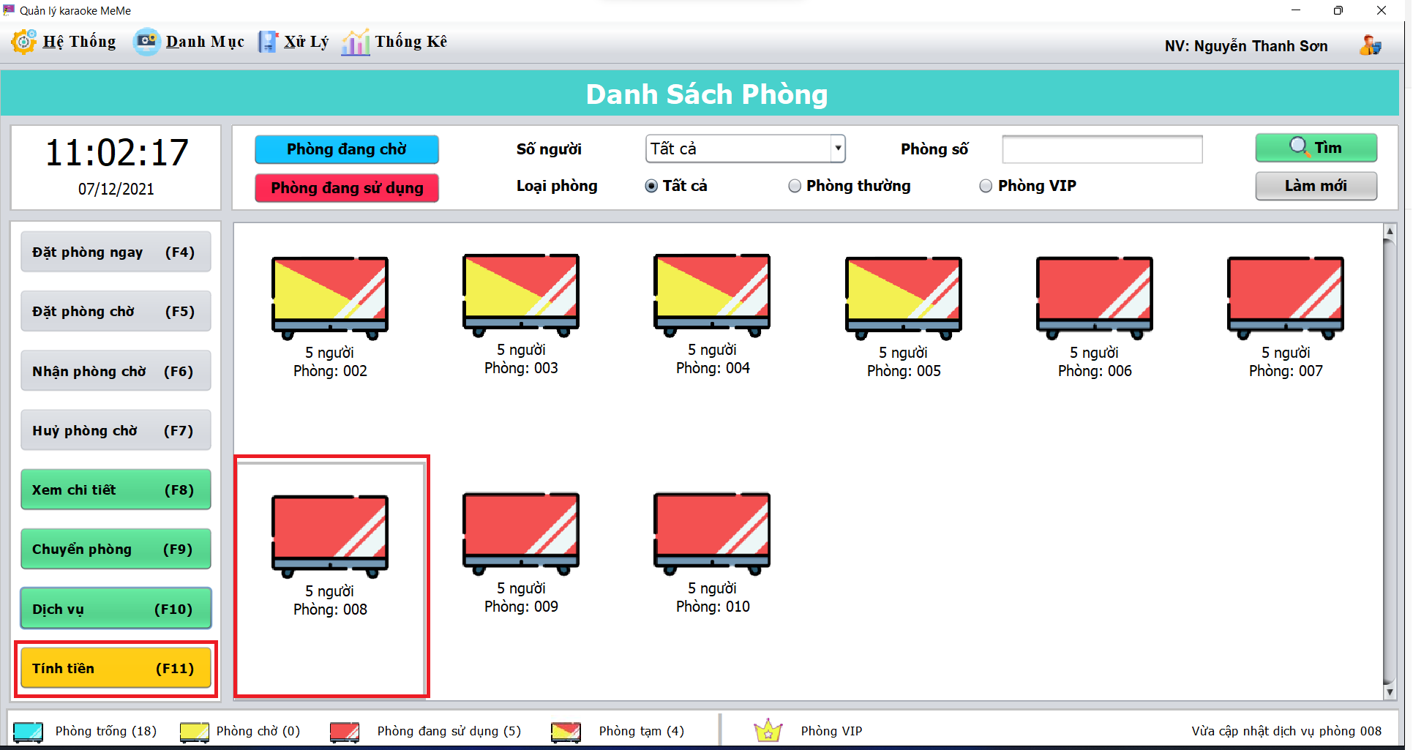

Bước 2: Nhập mã giảm giá sau đó nhấn kiểm tra (Có thể bỏ qua)

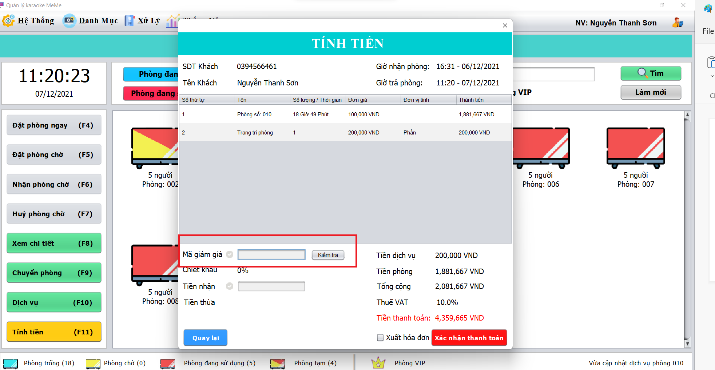

Bước 3 nhập số tiền nhập sau đó nhấn xác nhận thanh toán

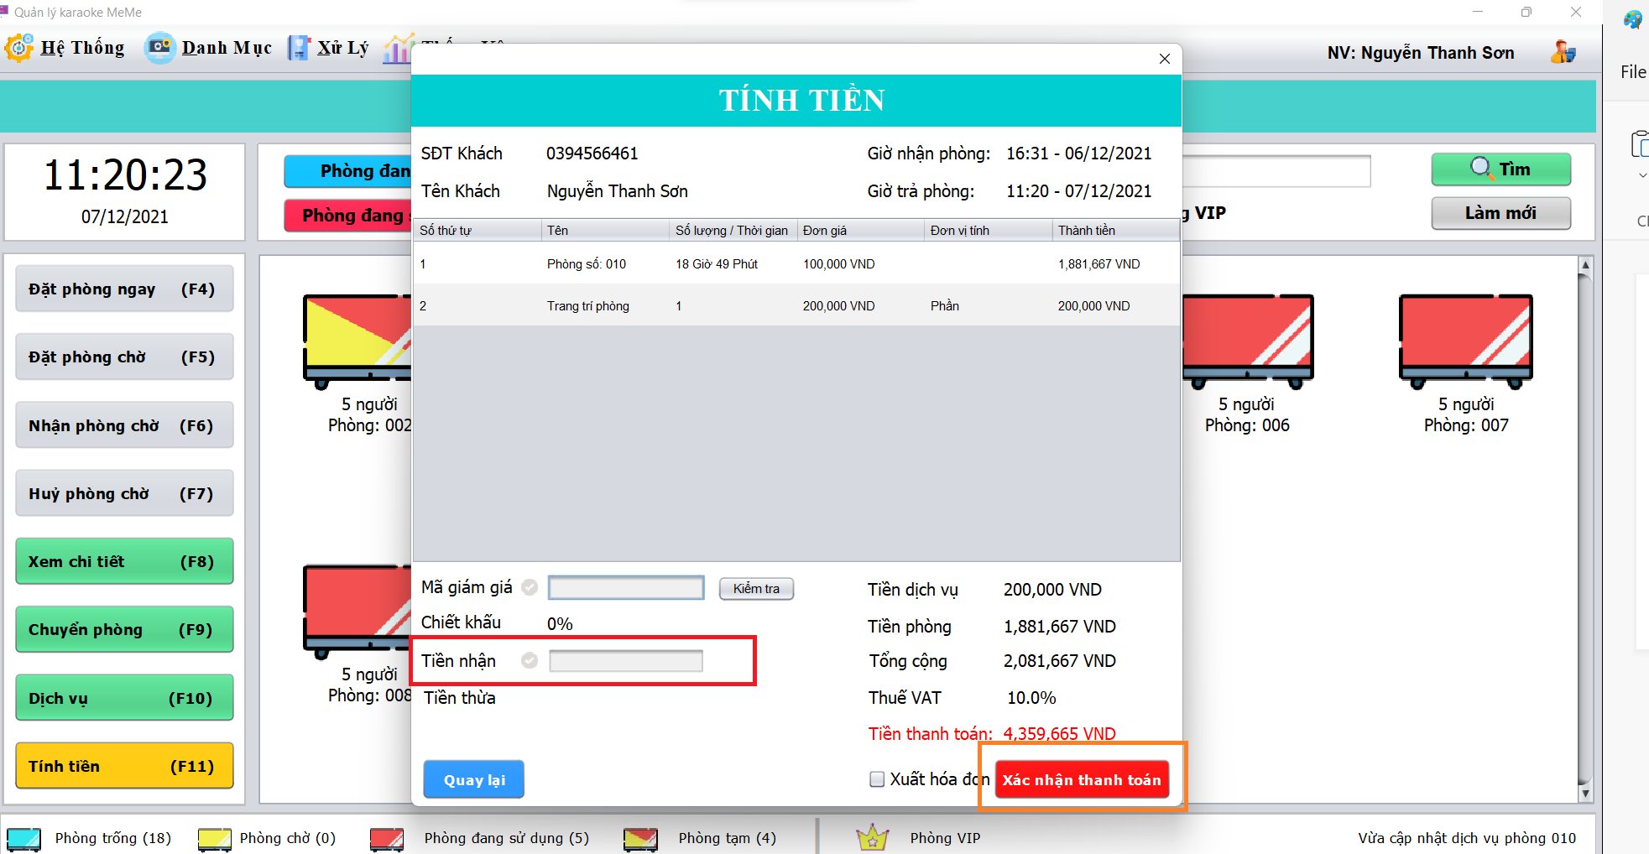

Bước 4: Chọn yes để xác nhận thanh toán

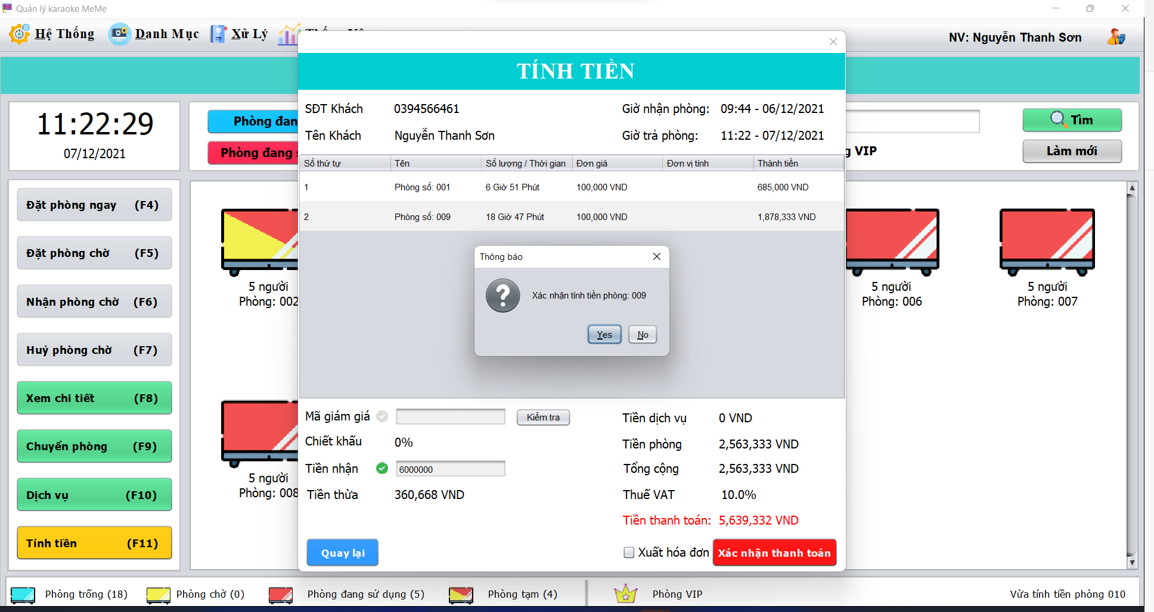

### Hóa đơn

- Chức năng tìm hóa đơn

Cách 1: Sử dụng các bộ lọc tìm kiếm

Thời gian: trong ngày, trong tháng, trong năm

Ngày lập: Lọc theo một ngày xác định

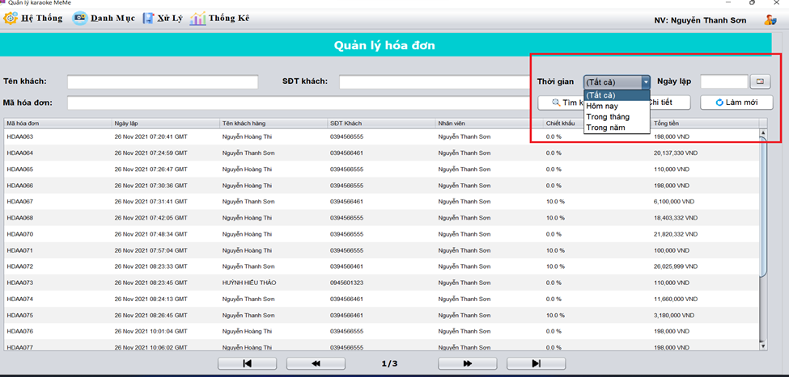

Cách 2: Sử dụng các công cụ tìm kiếm

Tìm kiếm tương đối: Tên khách, SĐT khách

Tìm kiếm tuyệt đối: Mã hóa đơn (Sau Khi nhập mã hóa đơn phải nhấn nút tìm kiếm )

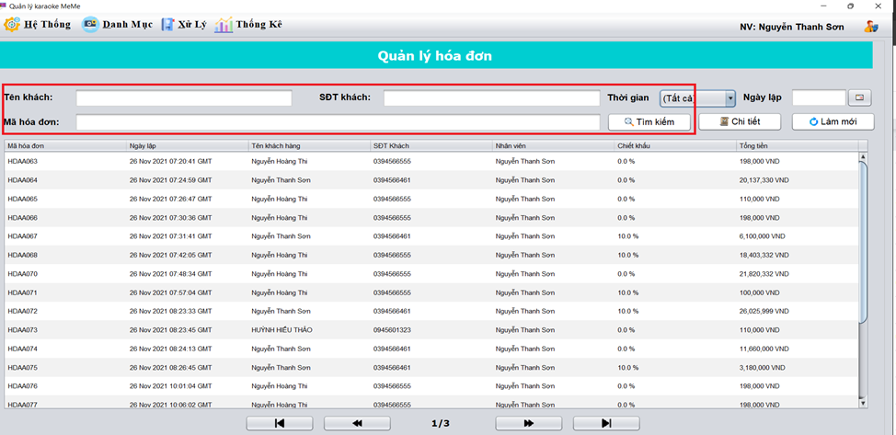

- Chức năng xem chi tiết hóa đơn

Bước 1: Chọn hóa đơn

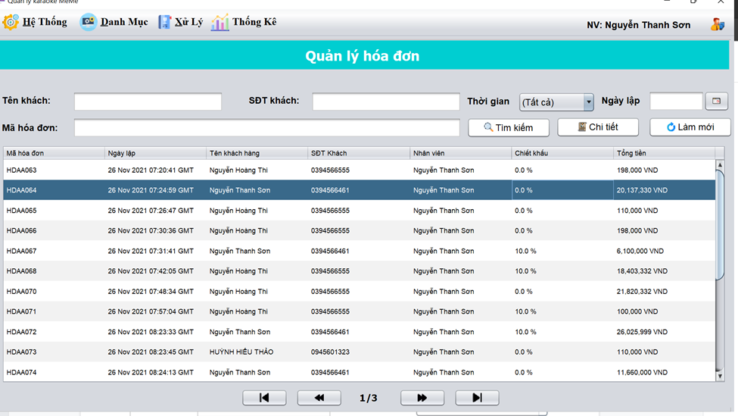

Bước 2 Nhấn vào nút chi tiết

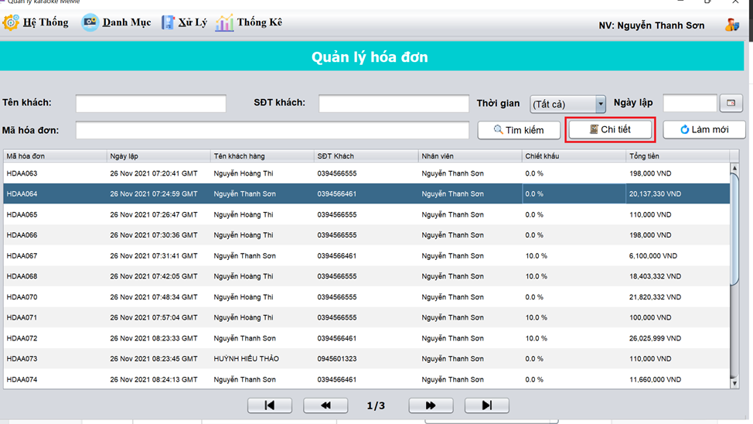

- Chức năng in hóa đơn

Bước 1: Chọn hóa đơn sau đó nhấn nút chi tiết



Bước 2: Nhấn nút xuất file PDF

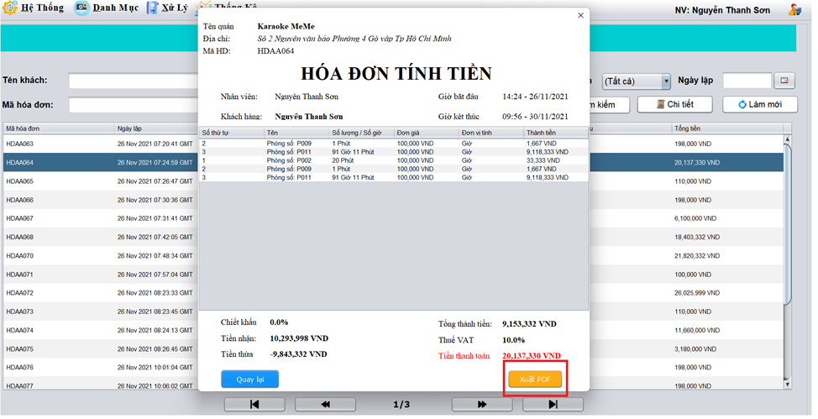

## Quản lý

### Quản lý Nhân Viên

* Thêm Nhân Viên

Bước 1: Chọn nút Thêm từ giao diện Quản Lý Nhân Viên

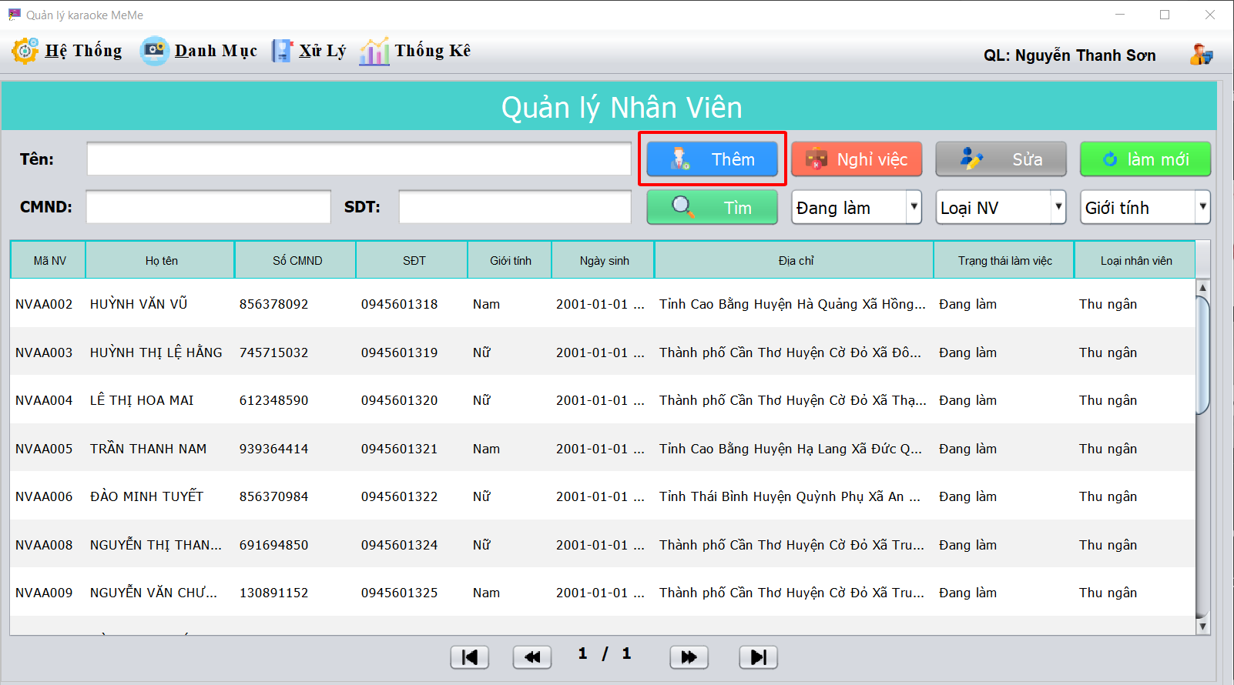

Bước 2: Nhập đầy đủ thông tin Nhân Viên và nhấn nút Thêm

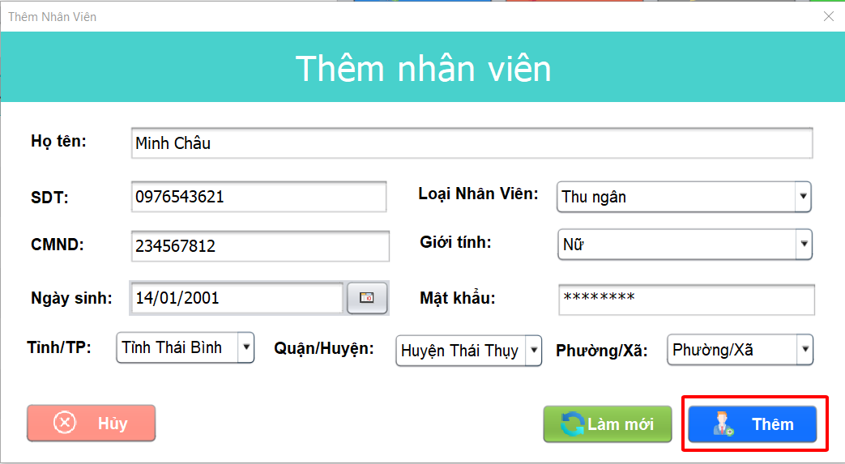

Bước 3: Hiển thị thông báo và nhấn xác nhận

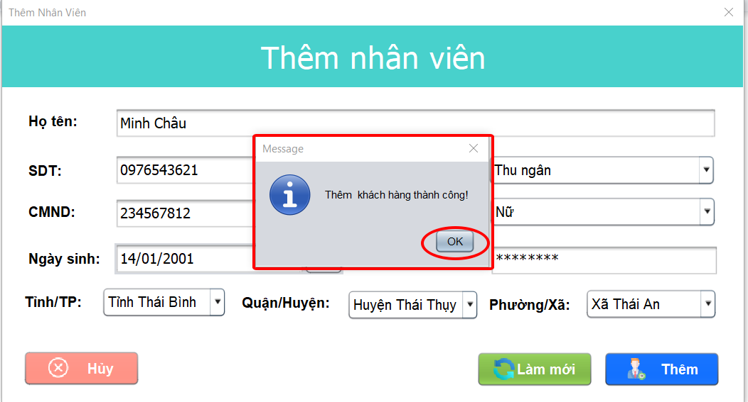

* Sửa Nhân Viên

Bước 1: Chọn Nhân Viên cần sửa thông tin và nhấn nút Sửa

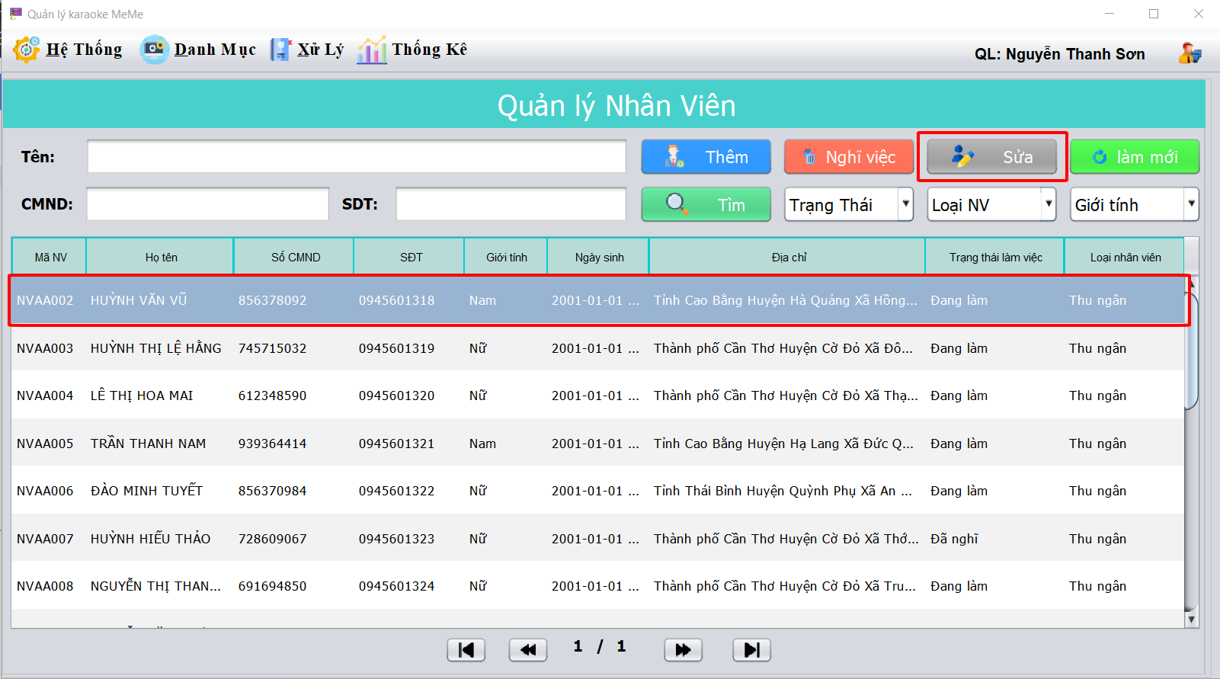

Bước 2: Nhập thông tin cần thay đổi và nhấn nút Sửa

## 

Bước 3: Hiển thị thông báo và nhấn xác nhận

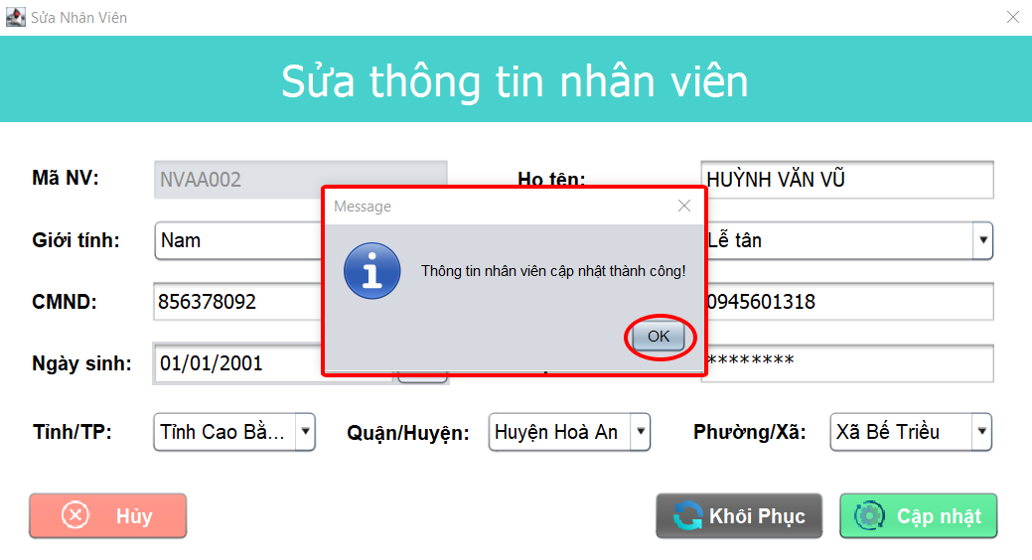

* Thay đổi trạng thái làm việc của Nhân Viên

Bước 1: Chọn Nhân Viên cần thay đổi trạng thái

Trường hợp 1: Nếu trạng thái làm việc của nhân viên “đang làm”

Bước 2: Nhấn nút Nghỉ việc.

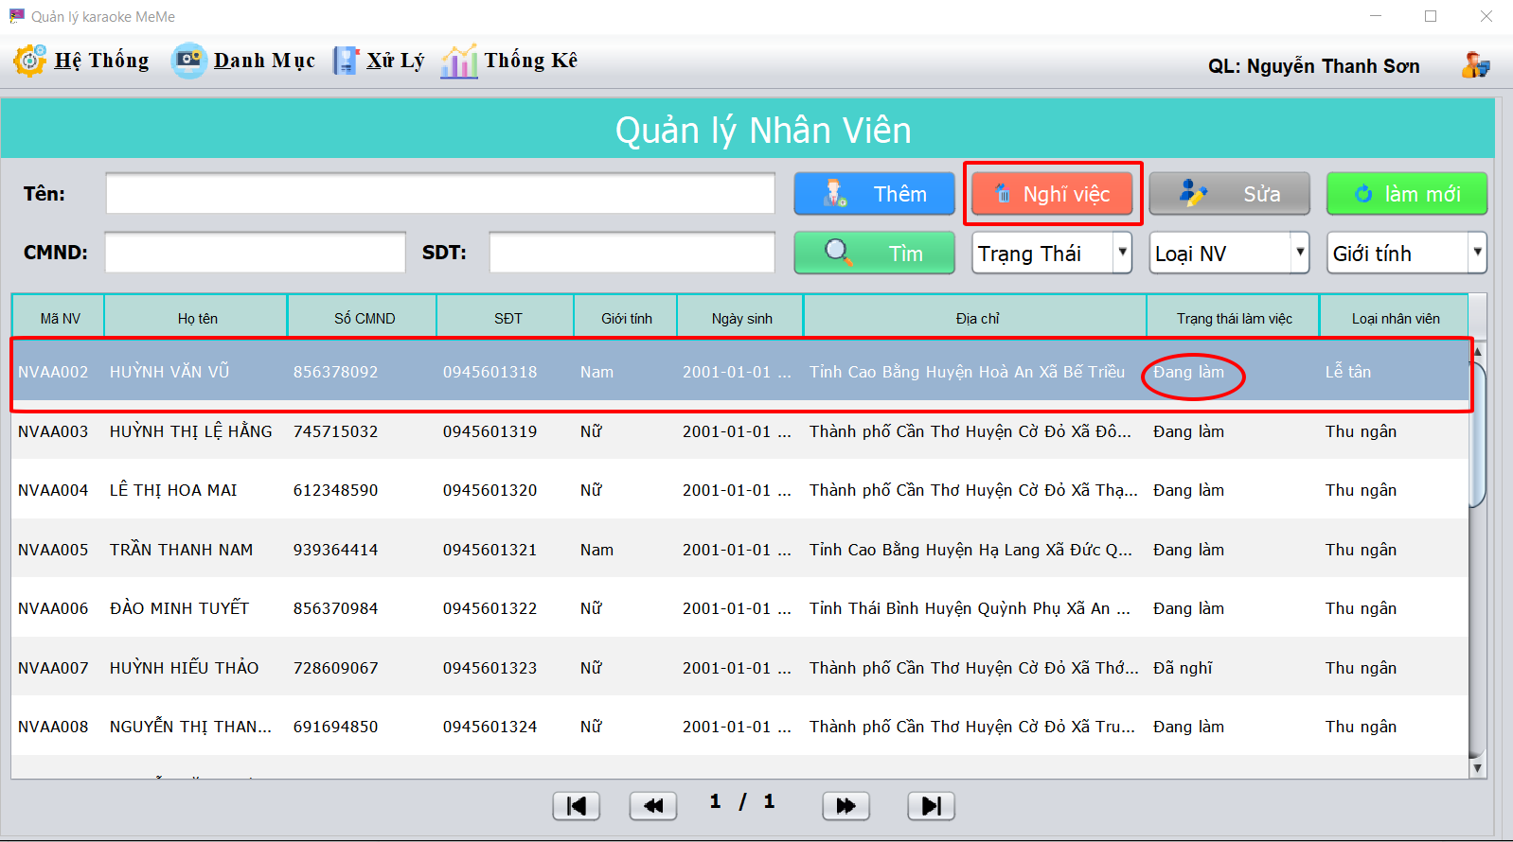

Bước 3: Hiển thị thông báo, nhấn xác nhận, trạng thái làm việc của Nhân Viên sẽ bị thay đổi từ đang làm thành đã nghỉ

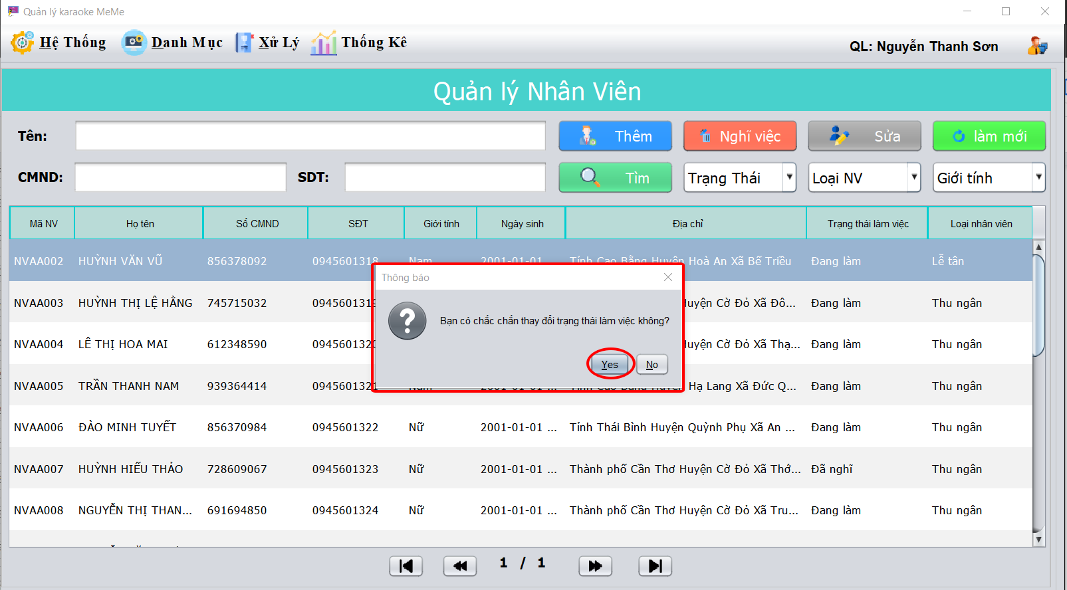

Trường hợp 2: Nếu trạng thái làm việc của nhân viên “đã nghĩ”

Bước 2: Nhấn nút Làm lại

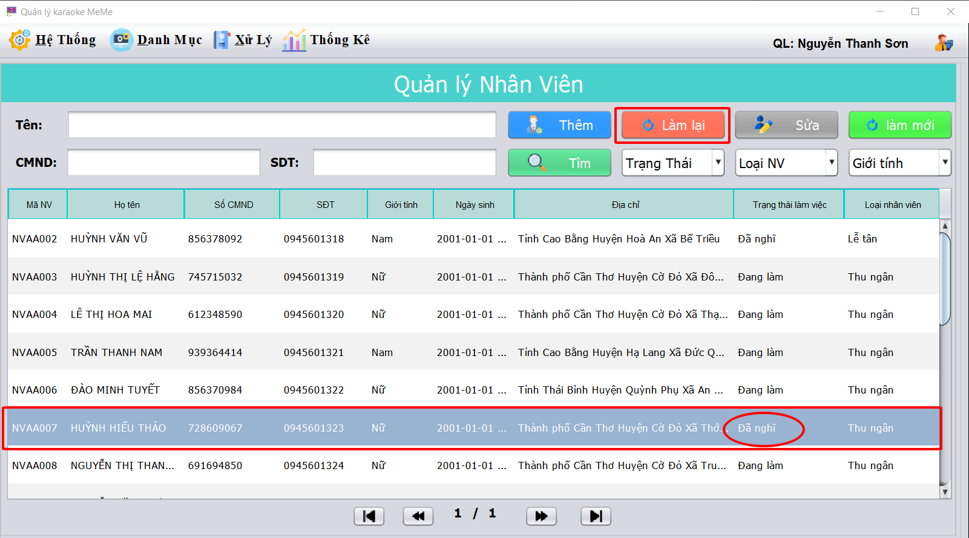

Bước 3: Hiển thị thông báo, nhấn xác nhận, trạng thái làm việc của Nhân Viên sẽ bị thay đổi từ “đã nghỉ” thành “đang làm”

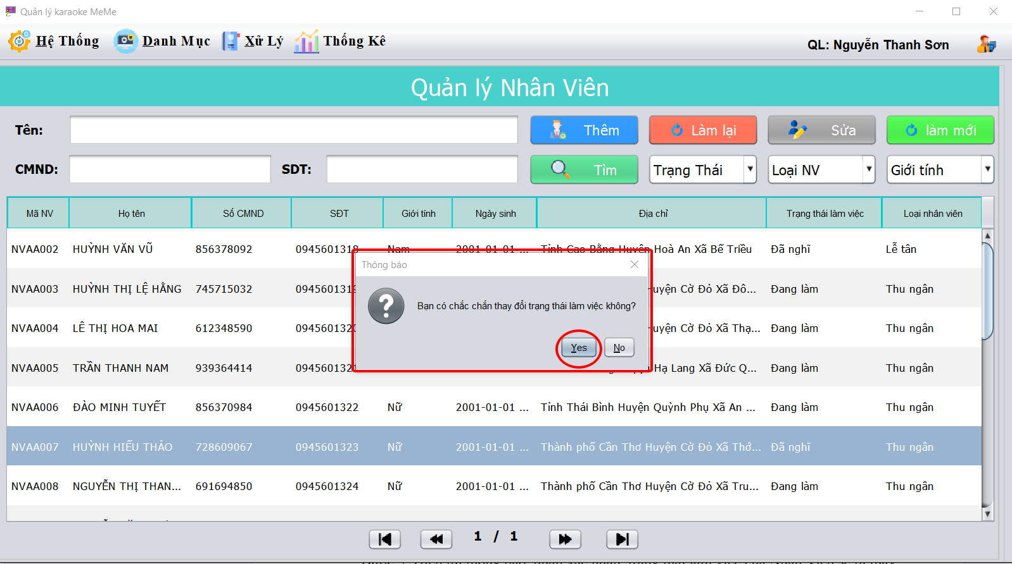

* Tìm Nhân Viên theo CMND hoặc số điện thoại

Trường hợp 1: Tìm Nhân Viên theo CMND

Nhập số CMND của nhân viên cần tìm, nhấn nút tìm, nếu dữ liệu có tồn tại trong hệ thống thông tin nhân viên sẽ được hiển thị

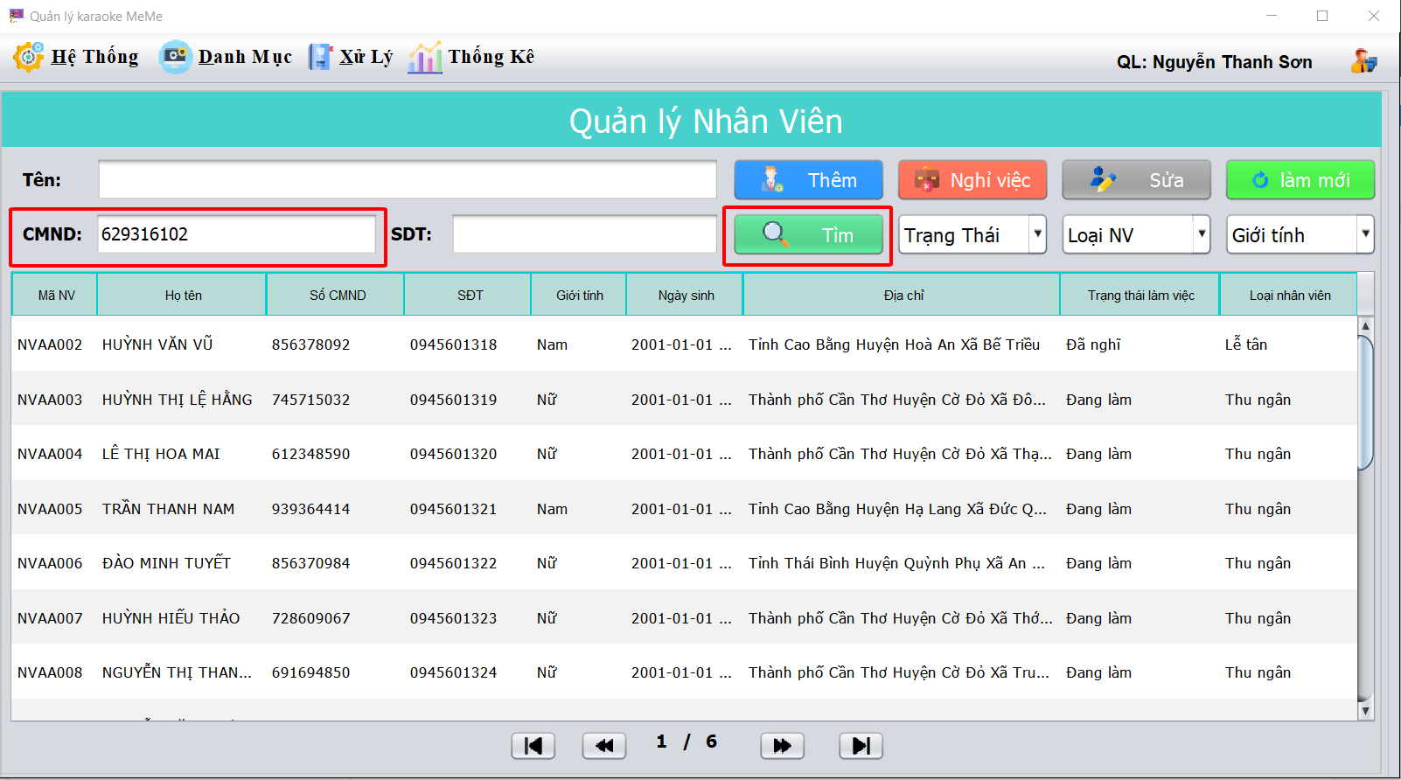

Trường hợp 2: Tìm Nhân Viên theo số điện thoại

Nhập số điện thoại của nhân viên cần tìm, nhấn nút tìm, nếu dữ liệu có tồn tại trong hệ thống thông tin nhân viên sẽ được hiển thị

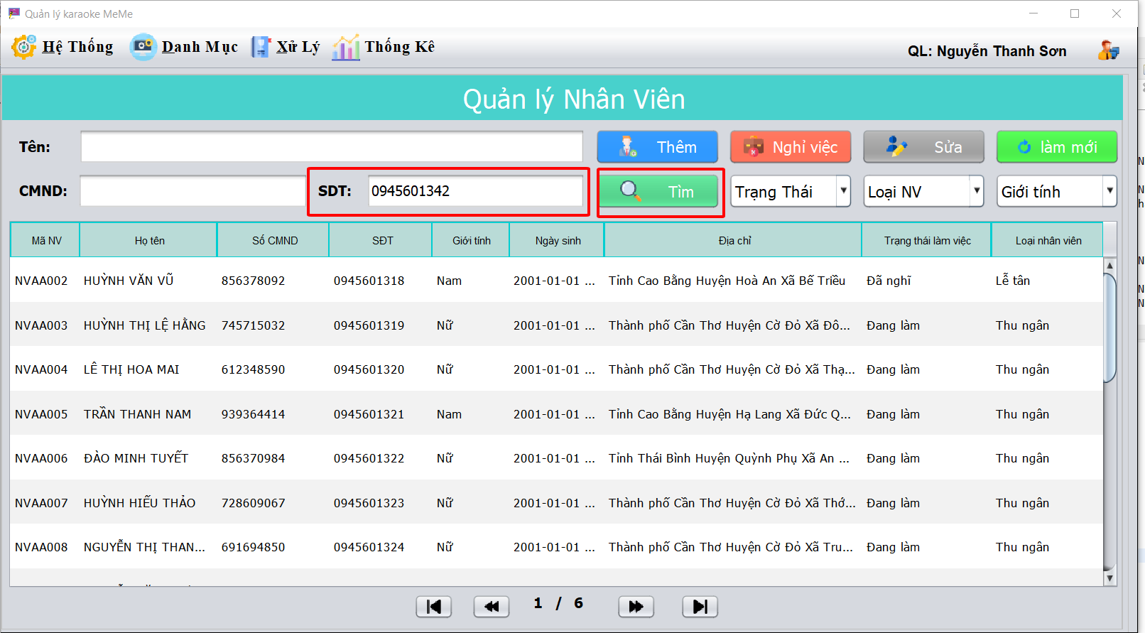

### Quản lý dịch vụ

* Tìm dịch vụ bằng mã (Nhập mã dịch vụ “DVAA004”)

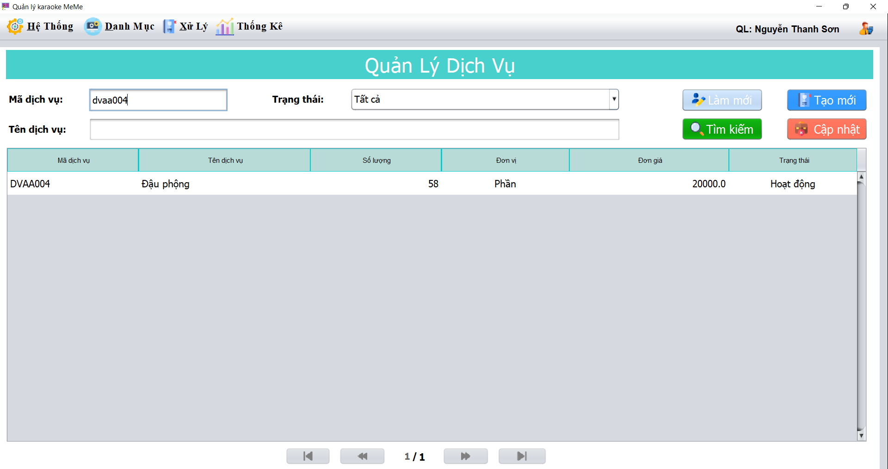

* Tìm dịch vụ bằng tên dịch vụ và trạng thái

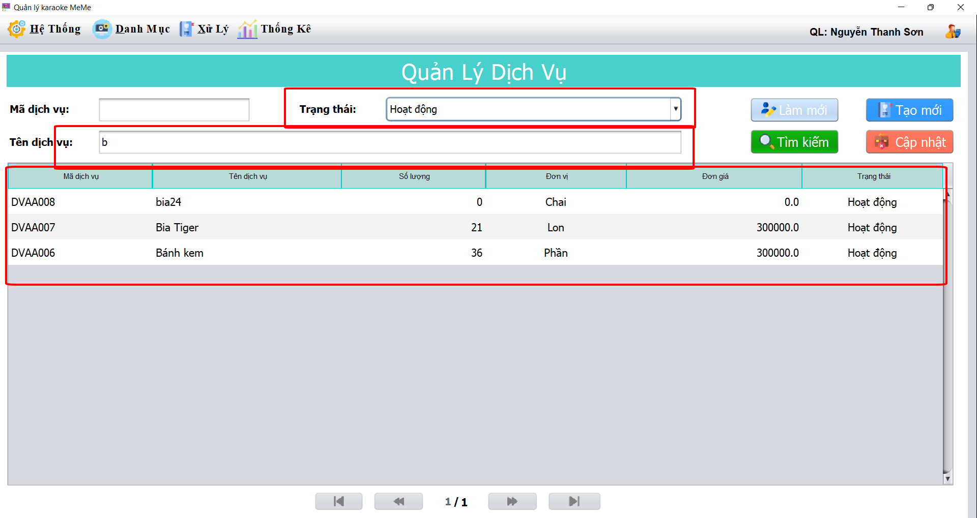

* Thêm dịch vụ

Nhập thông tin dịch vụ và ấn “Tạo mới”

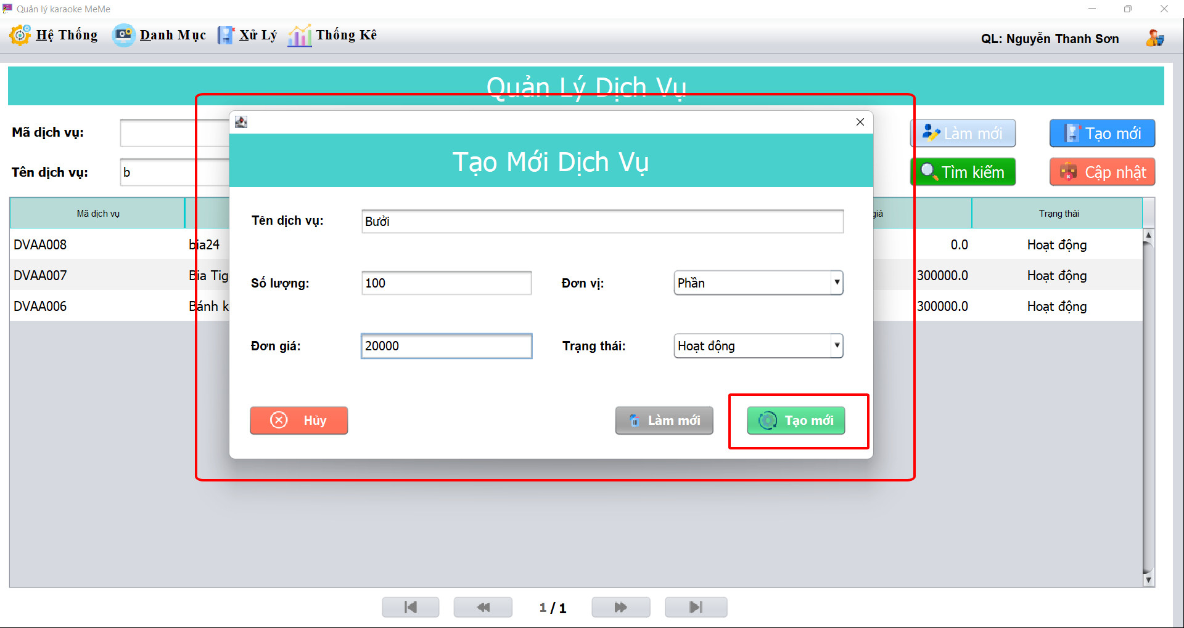

Hoàn thành, bưởi được thêm vào

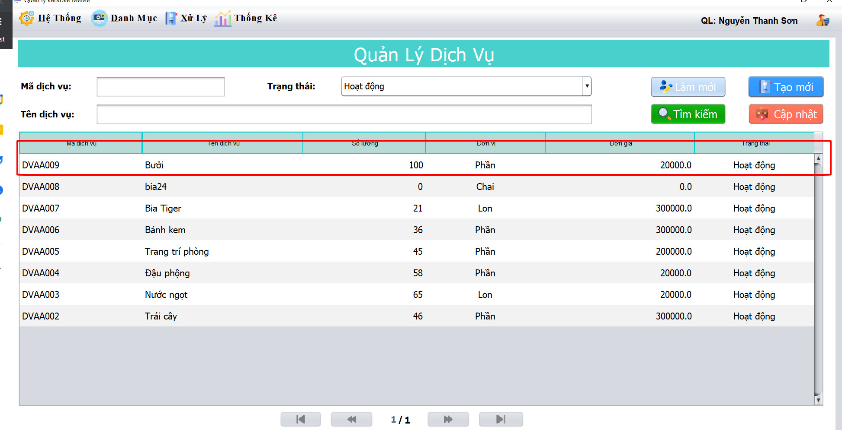

* Cập nhật dịch vụ

Điền thông tin cần chỉnh sửa, ấn “Cập nhật”

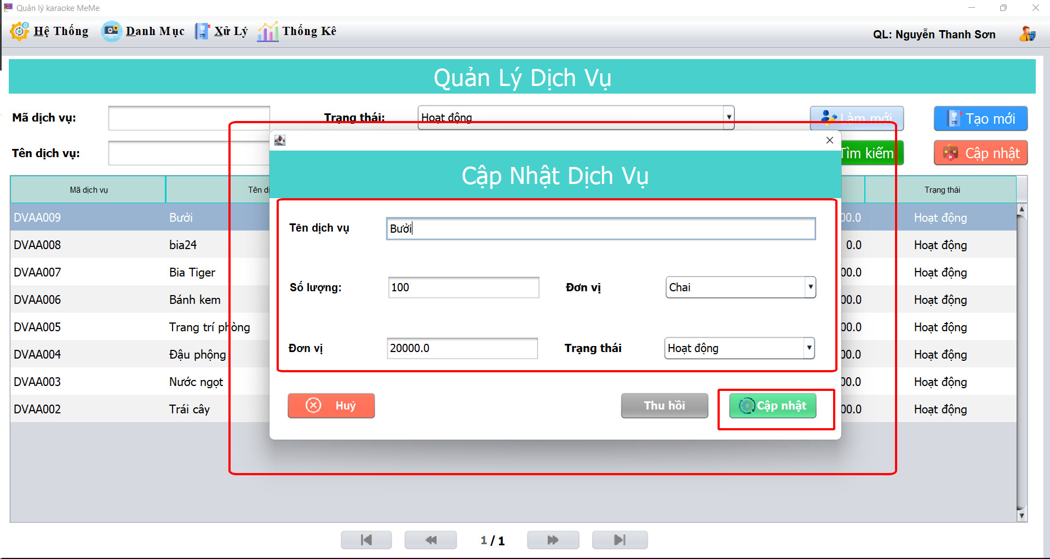

### Tài khoản

* Đăng Nhập: Nhập đầy đủ thông tin và nhấn nút Đăng nhập

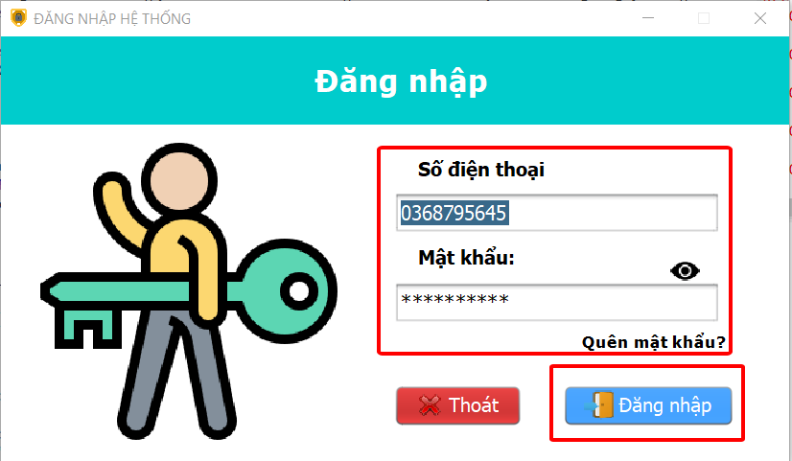

* Thay đổi mật khẩu

Bước 1: Tại giao diện chính chọn mục Tài khoản trong Hệ thống

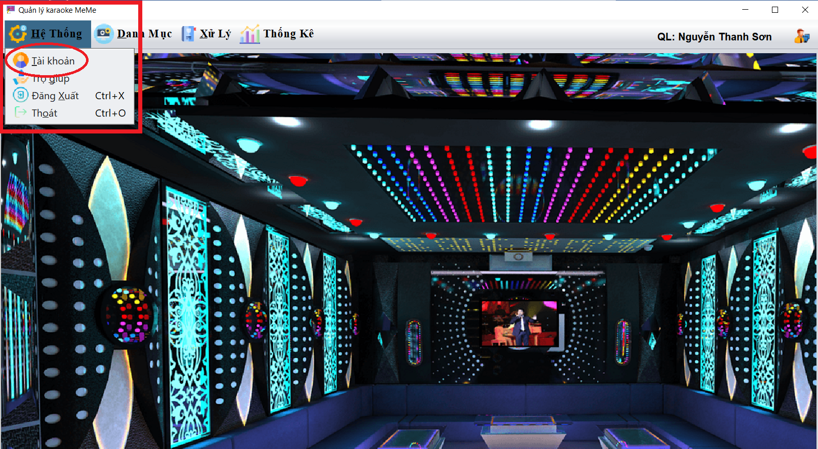

Bước 2: Nhập thông tin mật khẩu thay đổi, nhấn nút Cập Nhật

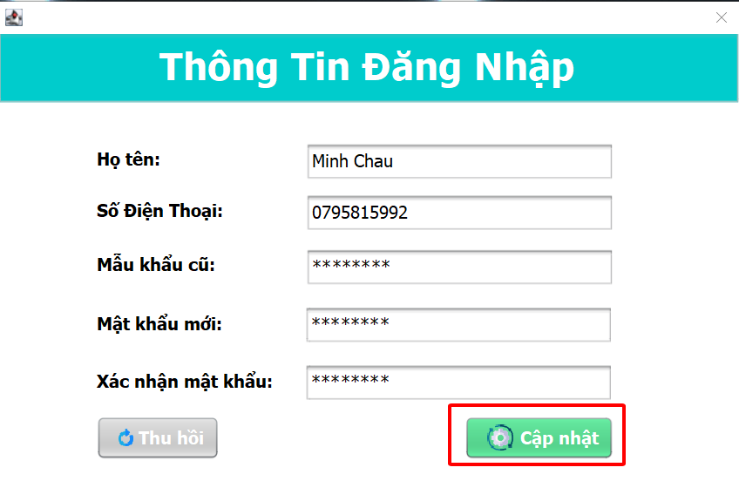

Bước 3: Hiển thị thông báo, nhấn xác nhận

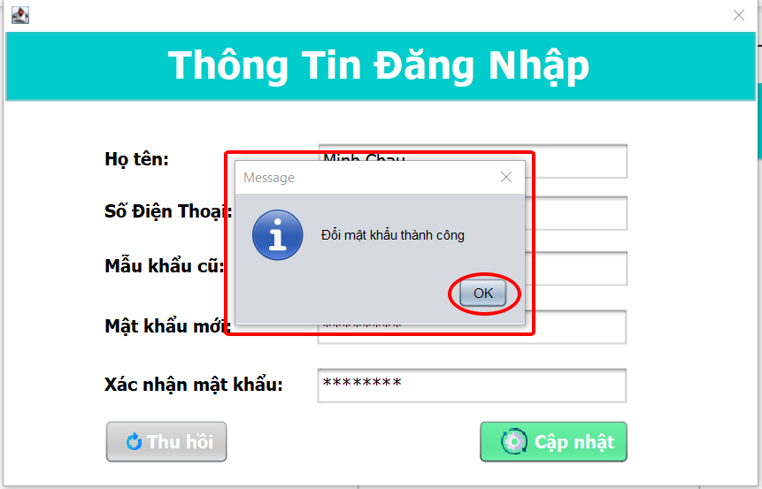

1. Quên mật khẩu

Bước 1: Chọn nút Quên mật khẩu từ giao diện Đăng Nhập

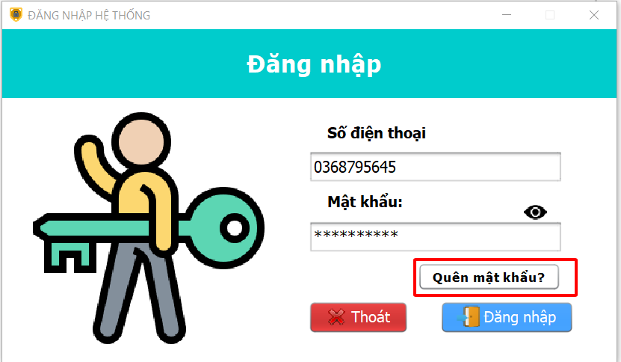

Bước 2: Nhập số điện thoại, mật khẩu mới sau đó chọn gửi mã

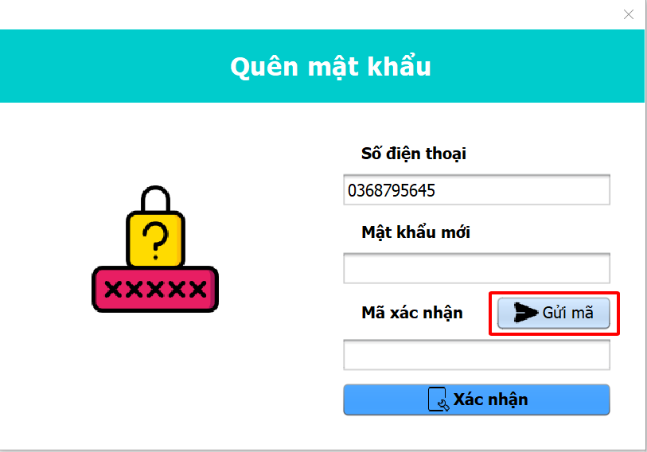

### Thống kê

* Thống kê doanh thu

Bước 1: Tại giao diện chính chọn Doanh thu trong mục Thống kê

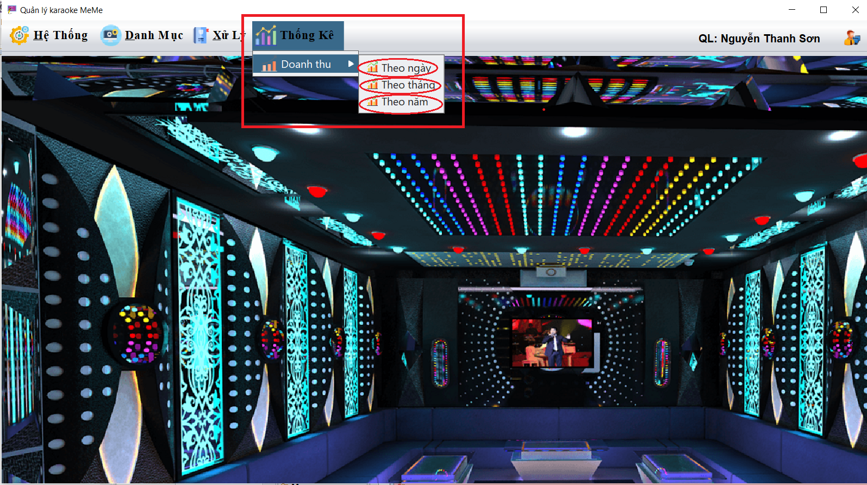

Trường hợp 1: Thống kê theo ngày, chọn ngày cần xem thống kê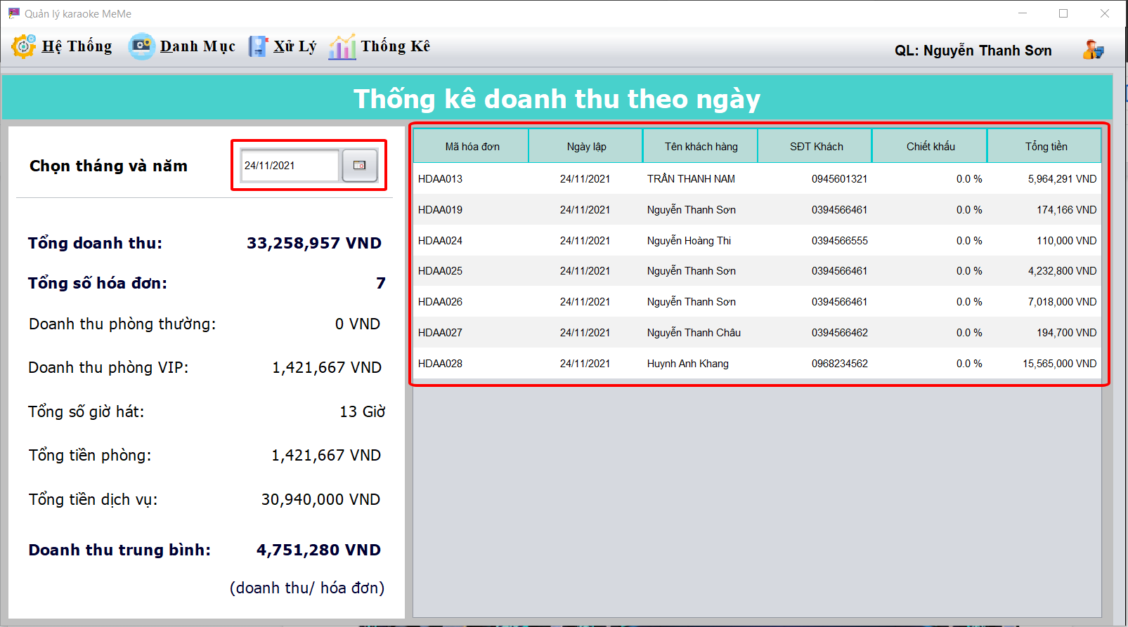

Trường hợp 2: Thống kê theo tháng, chọn tháng trong năm

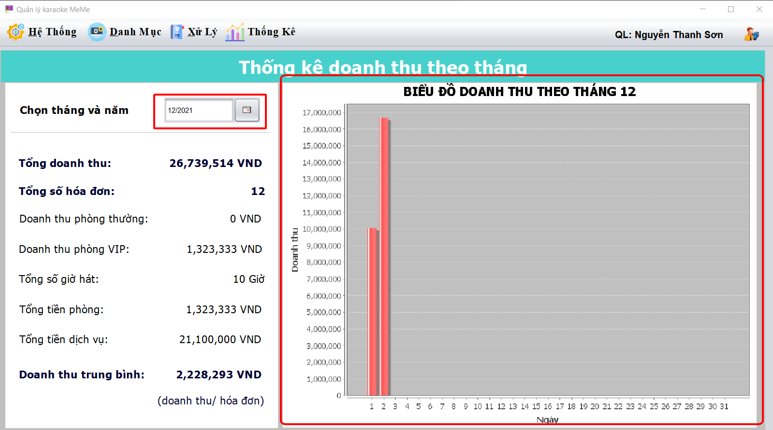

Trường hợp 3: Thống kê theo năm, chọn năm cần xem thống kê

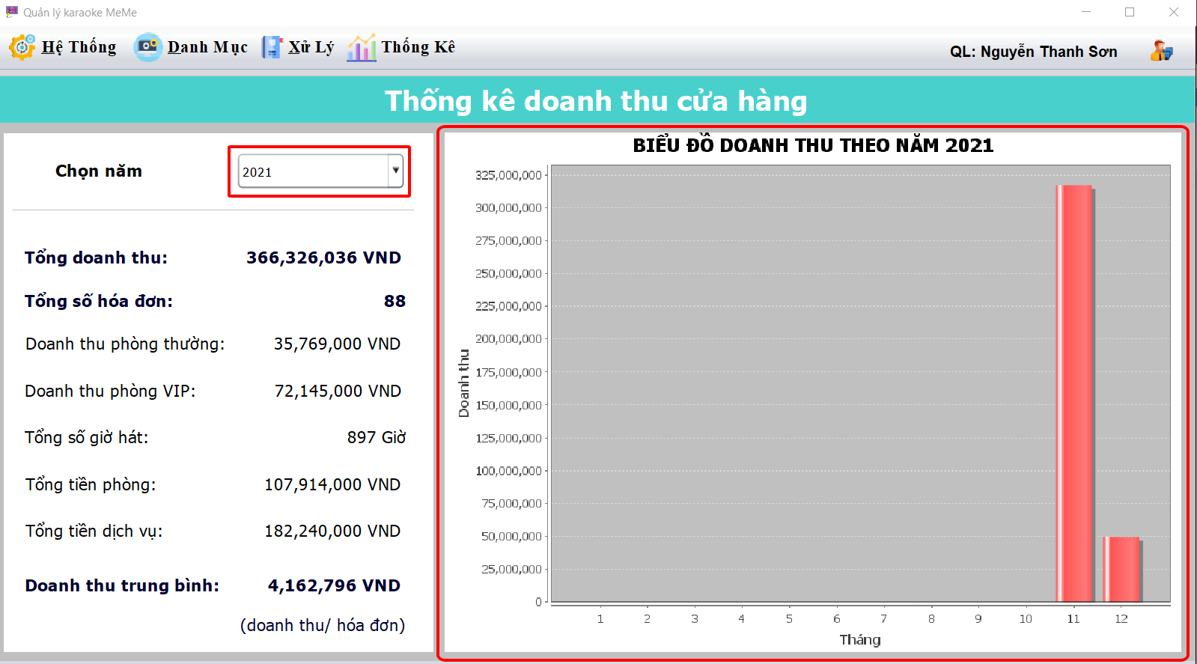

* Thống kê Khách Hàng

Bước 1: Tại giao diện chính chọn Doanh thu Khách Hàng trong mục Thống kê

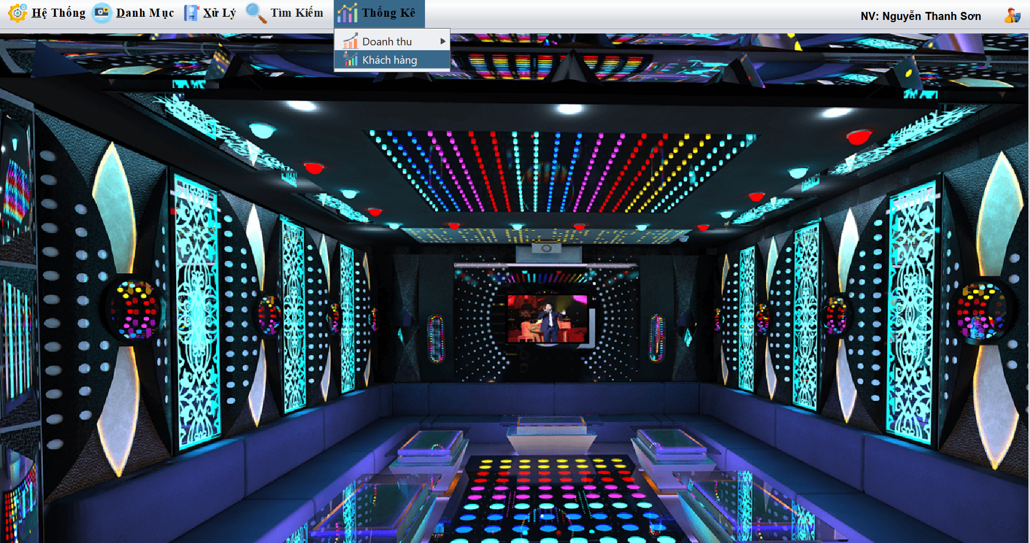

Bước 2: Lựa chọn tiêu chí cần thống kê Khách Hàng (Top 10) theo ngày, tháng, hoặc năm

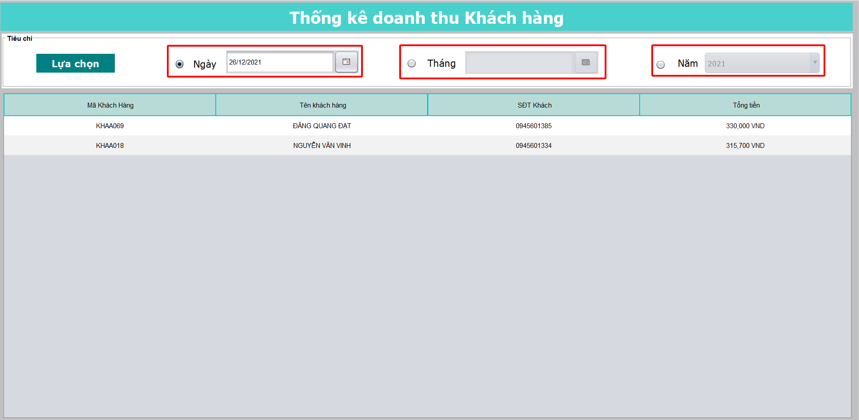

### Quản lý Khách Hàng

* Thêm Khách Hàng

Bước 1: Chọn nút Thêm từ giao diện Quản Lý Khách Hàng

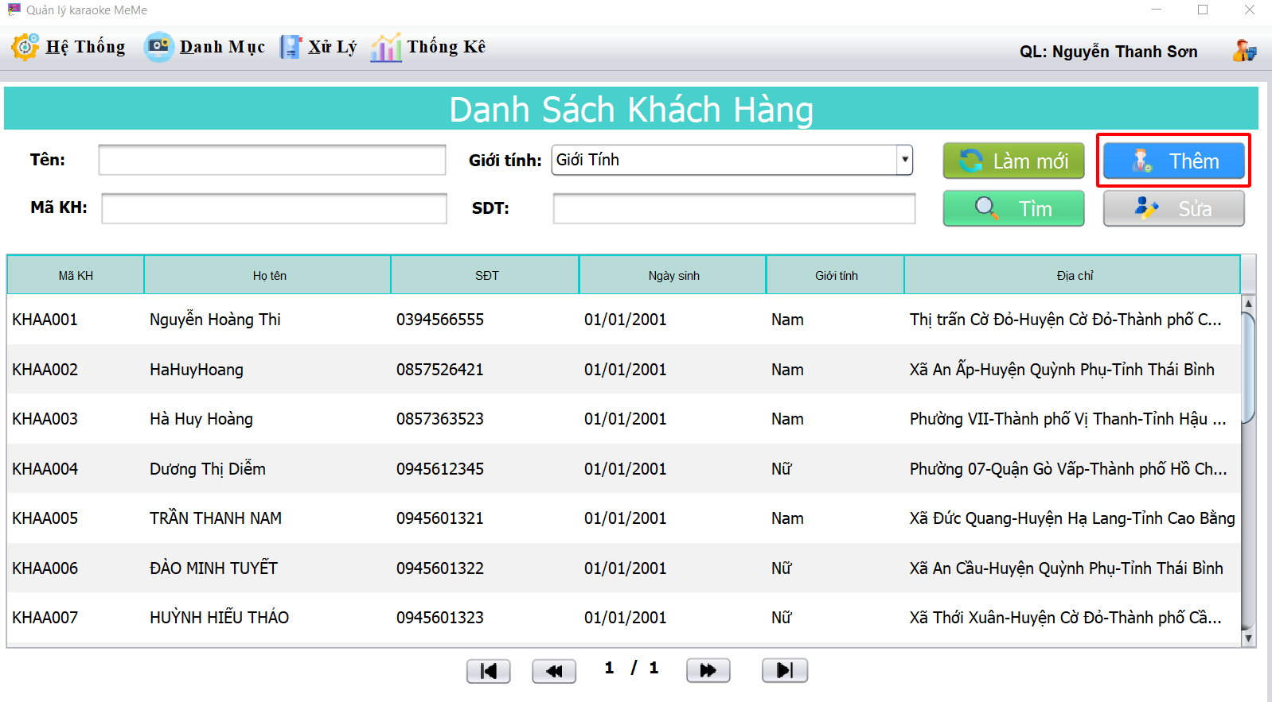

Bước 2: Nhập đầy đủ thông tin Khách Hàng và nhấn nút Thêm

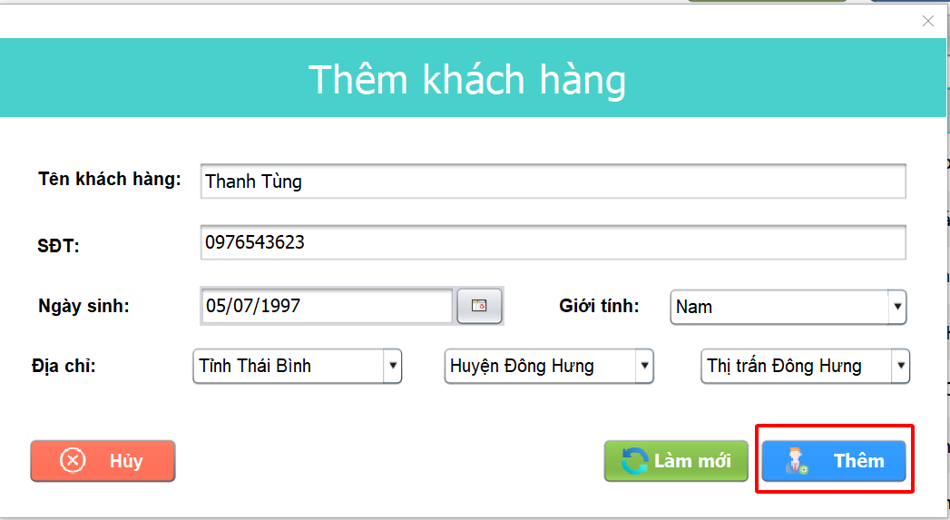

Bước 3: Hiển thị thông báo và nhấn xác nhận



 